**延吉市林业局2025年病虫害木采伐清理项目**

**招标文件**

项目编号：采购计划-[2025]-00164号-SL10

|  |  |
| --- | --- |
| **采购人：** | **延吉市林业局** |
| **采购代理机构：** | **吉林双利建设工程项目管理有限公司** |
| **编制时间：2025年7月** | |

**目 录**

**第一章 招标公告 3**

**第二章 投标人须知 6**

**第三章 资格审查和评标办法 37**

**第四章 采购要求 44**

**第五章 拟签订的合同文本 45**

**第六章 投标文件格式 48**

# 

# 第一章 招标公告

项目编号：采购计划-[2025]-00164号-SL10

|  |
| --- |
| 项目概况  延吉市林业局2025年病虫害木采伐清理项目的潜在投标人应在“政采云”平台(https://www.zcygov.cn/)获取招标文件，并于2025年8月7日9时00分（北京时间）前提交投标文件。 |

**一、项目基本情况**

1.项目编号：**采购计划-[2025]-00164号-SL10**。

2.项目名称：**延吉市林业局2025年病虫害木采伐清理项目**。

3.项目地点：**八道林场、小营镇、帽儿山林场**。

4.预算金额：**3500000元**。

5.最高限价：**3508822元**。

6.服务范围：**枯黄枯死木（共2801株）采伐清理及日本松干蚧虫害木（共66286株）采伐清理**。

7.服务期限：**自合同签订之日起7个月内（以实际签订合同为准）**。

8.本项目**不接受**联合体投标。

**二、投标人的资格要求**

**1.法定资格条件（满足《中华人民共和国政府采购法》第二十二条规定）：**

（1）具有独立承担民事责任的能力；

（2）具有良好的商业信誉和健全的财务会计制度；

（3）具有履行合同所必需的设备和专业技术能力；

（4）有依法缴纳税收和社会保障资金的良好记录；

（5）参加政府采购活动前三年内，在经营活动中没有重大违法记录；

（6）法律、行政法规规定的其他条件。

**2.落实政府采购政策需满足的资格条件：**

本项目属于专门面向中小企业采购的项目。投标人须为“中小企业”，本项目对应的中小企业划分标准所属行业为“**农、林、牧、渔业**”。

**3.限定资格条件**：

（1）不得参加政府采购活动情形：单位负责人为同一人或者存在直接控股、管理关系的不同投标人，不得同时参加该采购项目的投标。

（2）拒绝参加政府采购活动情形（信誉要求）：

①未被列入“中国政府采购网”（www.ccgp.gov.cn）政府采购严重违法失信行为记录名单。

②未被最高人民法院在“信用中国”网站（www.creditchina.gov.cn）或各级信用信息共享平台中列入失信被执行人名单、重大税收违法案件当事人名单。

**三、获取招标文件**

1.时间：**2025年7月17日至2025年7月24日**，每天上午9时00分至11时00分，下午14时00分至16时00分（北京时间，法定节假日除外）。

2.地点：“政采云”平台（http://www.zcygov.cn）线上获取。

3.方式：投标人自行登录“政采云”平台（https://www.zcygov.cn/）获取招标文件（操作路径：登录“政采云”平台-进入“我的工作台”-项目采购-获取采购文件-找到本项目-点击“申请获取采购文件”）。

4.售价：0元。

**四、开评标时间和地点**

1.投标截止时间（开标时间）：**2025年8月7日9时00分**（北京时间）。

2.开标地点：吉林省延边朝鲜族自治州延吉市公共资源交易中心开标二室，投标人不必到达开标现场，通过腾讯会议参加开标活动。

3.投标文件提交地点：请登录政采云投标客户端投标，逾期未上传或未按规定加密的投标文件，将不予受理。

**五、投标保证金**

1.投标保证金金额：3万元（人民币）。

2.投标保证金形式：金融机构、担保机构出具的保函等非现金形式。

3.提交时间：投标截止时间前。

**六、公告期限**

自本公告发布之日起5个工作日。

**七、其他补充事宜**

1.有效投标人不足法定数量时，采购人另行组织招标。

2.本次采购公告在“政采云”平台（https://www.zcygov.cn/）上发布（同步推送到**吉林省政府采购网**、**中国政府采购网**）。

3.本项目采用全流程电子化采购，操作流程：投标人在“政采云”平台（https://www.zcygov.cn/）注册并入驻成为正式供应商后，按《政府采购项目电子交易管理操作指南-供应商》进行操作。由于投标人自身原因在投标截止时间前无法完成办理的，后果自负。

4.若对项目采购电子交易系统操作有疑问，可登录“政采云”平台（https://www.zcygov.cn/），点击右侧咨询小采，获取采小蜜智能服务管家帮助，或拨打“政采云”客服电话（95763）获取热线服务帮助。

5.CA数字证书相关问题可拨打咨询电话（安信CA：0431-85177688；翔晟CA：0431-88779428（长春）、15604331467（延边））获取服务帮助。

**八、对本次招标提出询问，请按以下方式联系。**

**1.采购人信息**

名 称：延吉市林业局

地 址：延吉市朝阳街1222号

联 系 人：王艳磊

联系方式：0433-2360129

**2.采购代理机构信息**

名 称：吉林双利建设工程项目管理有限公司

地 址：延吉市新村路222号北大新城17（中）号楼3-4层

联 系 人：李海兰、蔡莹莹

联系方式：0433-2663210

吉林双利建设工程项目管理有限公司

2025年7月17日

# 第二章 投标人须知

**第一节 投标人须知前附表**

| **条款号** | **条款名称** | **编列内容** | | | |
| --- | --- | --- | --- | --- | --- |
| 1.2.1 | 采购人 | 采购人：延吉市林业局  地址：延吉市朝阳街1222号  联系人：王艳磊  联系电话：0433-2360129 | | | |
| 1.2.2 | 采购代理机构 | 采购代理机构：吉林双利建设工程项目管理有限公司  地址：延吉市新村路222号北大新城17（中）号楼3-4层  联系人：李海兰、蔡莹莹  联系电话：0433-2663210 | | | |
| 1.2.3 | 项目名称 | 延吉市林业局2025年病虫害木采伐清理项目 | | | |
| 项目编号 | 采购计划-[2025]-00164号-SL10 | | | |
| 1.2.4 | 项目预算 | 3500000元 | | | |
| 1.2.5 | 标段划分 | 1个 | | | |
| 1.2.6 | 资金来源及比例 | 政府投资100% | | | |
| 1.2.7 | 资金落实情况 | 已落实 | | | |
| 1.2.8 | 服务范围 | 枯黄枯死木（共2801株）采伐清理及日本松干蚧虫害木（共66286株）采伐清理。 | | | |
| 1.2.9 | 项目地点 | 八道林场、小营镇、帽儿山林场。 | | | |
| 1.2.10 | 服务期限 | 自合同签订之日起7个月内（以实际签订合同为准）。 | | | |
| 1.3.1 | 法定资格条件 | **满足《中华人民共和国政府采购法》第二十二条规定。**  **（1）具有独立承担民事责任的能力**（投标人在中华人民共和国境内注册、能够独立承担民事责任）。  **（2）具有良好的商业信誉和健全的财务会计制度**（投标人在生产经营活动中始终能做到遵纪守法，诚实守信，有良好的履约业绩；能够严格执行现行的财务会计管理制度，财务管理制度健全，账务清晰，能够按规定真实、全面地反应企业的生产经营活动）。  **（3）具有履行合同所必需的设备和专业技术能力**（投标人具有履行合同所必需的设备和专业技术能力）。  **（4）有依法缴纳税收和社会保障资金的良好记录**（投标人按照法律规定，依法缴纳税收和社会保障资金，履行义务；并有良好的记录）。  **（5）参加政府采购活动前三年内，在经营活动中没有重大违法记录**（重大违法记录，是指投标人因违法经营受到刑事处罚或者责令停产停业、吊销许可证或者执照、较大数额罚款等行政处罚）。  **（6）法律、行政法规规定的其他条件。** | | | |
| 1.3.2 | 落实政府采购政策需满足的资格条件 | 本项目属于专门面向中小企业采购的项目。投标人须为“中小企业”，本项目对应的中小企业划分标准所属行业为“**农、林、牧、渔业**”。 | | | |
| 1.3.3 | 限定资格条件 | （1）不得参加政府采购活动情形：单位负责人为同一人或者存在直接控股、管理关系的不同投标人，不得同时参加该采购项目的投标。 | | | |
| （2）拒绝参加政府采购活动情形（信誉要求）：  ①未被列入“中国政府采购网”（www.ccgp.gov.cn）政府采购严重违法失信行为记录名单。  ②未被最高人民法院在“信用中国”网站（www.creditchina.gov.cn）或各级信用信息共享平台中列入失信被执行人名单、重大税收违法案件当事人名单。 | | | |
| 1.4.1 | 现场考察 | 不组织 | | | |
| 1.4.2 | 答疑会 | 不召开 | | | |
| 1.8 | 分包 | 不允许。 | | | |
| 2.2.1 | 投标人提出澄清的规定 | 通过“政采云”平台（https://www.zcygov.cn/）提出。 | | | |
| 2.2.2 | 招标文件的澄清或修改 | **时间**：投标截止时间前，采购人、采购代理机构可以对发出的招标文件进行必要的澄清或者修改。  如果澄清或者修改的内容可能影响投标文件编制的，采购人、采购代理机构应当在投标截止时间至少15日前通知；不足15日的，应当顺延投标截止时间。 | | | |
| **形式**：通过“政采云”平台（https：//www.zcygov.cn/）发出。 | | | |
| 3.2.1 | 投标保证金 | **金额：**3万元（人民币）。 | | | |
| **提交时间：**投标截止时间前。 | | | |
| **提交形式：**金融机构、担保机构出具的保函等非现金形式。 | | | |
| 3.3.1 | 投标有效期 | 自投标截止之日起90天。 | | | |
| 3.4.1 | 编制投标报价 | （1）投标报价应与采购人提供的报价清单数据文件格式一致，本工程单价包含人工费、材料费、机具使用费（装车费、运输费、卸车费）、管理费、利润及税金等全部费用。  （2）投标报价为各分项报价金额之和，投标报价与分项报价的合价不一致的，应以各分项合价累计数为准，修正投标报价；如分项报价中存在缺漏项，则视为缺漏项价格已包含在其他分项报价之中。 | | | |
| 3.4.2 | 合同定价方式 | 固定总价。 | | | |
| 3.4.4 | 最高限价 | 3508822元。 | | | |
| 3.5.1 | “法定资格条件”应附材料 | （1）具有独立承担民事责任的能力： 投标文件内附营业执照扫描件。 | | | |
| （2）具有良好的商业信誉和健全的财务会计制度：  **投标文件内附“承诺书”。** | | | |
| （3）具有履行合同所必需的设备和专业技术能力：  **投标文件内附“承诺书”。** | | | |
| （4）有依法缴纳税收和社会保障资金的良好记录：  **投标文件内需提供以下材料：**  **①自招标公告发布之日起前6个月内任意1个月的增值税缴纳凭据扫描件（如完税证明、税收缴款书等）；**  **②自招标公告发布之日起前6个月内任意1个月的社会保险缴纳凭据扫描件（包括专用收据、社会保险缴纳清单或税务部门出具的缴款证明）。**  **特殊情形说明：**  ①依法免税或无需缴纳社会保障资金的投标人：需提供由税务部门或社保部门出具的合法有效证明文件，明确证明其符合免税或无需缴纳的法定条件。  ②关于税收征收机制改革及减税降费政策：若通过网上申报缴纳税费，可提供网上申报成功的截图或电子缴款凭证（需清晰体现申报单位名称、税种、金额、缴款时间等关键信息）作为有效缴纳凭据。 | | | |
| （5）参加政府采购活动前三年内，在经营活动中没有重大违法记录： **投标文件内附“承诺书”。**\*\*\*投标人在参加政府采购活动前三年内因违法经营被禁止在一定期限内参加政府采购活动，期限届满的，可以参加政府采购活动。 | | | |
| （6）法律、行政法规规定的其他条件： **投标文件内附“承诺书”。** | | | |
| 3.5.2 | “落实政府采购政策需满足的资格条件”应附资料 | 本项目专门面向中小企业采购。  投标人须为“中小企业”，本项目对应的中小企业划分标准所属行业为“**农、林、牧、渔业**”。  **投标文件内附符合（财库〔2020〕46号）文件规定的《中小企业声明函》。** | | | |
| 3.5.3 | “限定资格条件”应附材料 | （1）不得参加政府采购活动情形：单位负责人为同一人或者存在直接控股、管理关系的不同投标人，不得同时参加该采购项目的投标。**投标文件内附**“承诺书”。 | | | |
| （2）拒绝参加政府采购活动情形（信誉要求）： 1）未被列入“中国政府采购网”（www.ccgp.gov.cn）政府采购严重违法失信行为记录名单。  2）未被最高人民法院在“信用中国”网站（www.creditchina.gov.cn）或各级信用信息共享平台中列入失信被执行人名单、重大税收违法案件当事人名单。  **信用记录由采购代理机构通过相关网站等渠道查询。** | | | |
| 3.6.3  （3） | 签字或盖章要求 | 符合“政采云”平台的电子签章要求及招标文件第六章“投标文件格式”要求。若以上两种要求不一致时，以平台要求为准。  **注1：单位公章及法定代表人签章须为电子签章。如委托代理人无电子签章，将该页打印并手写签字后扫描上传。**  **注2：若投标人在文件签章过程中，出现超出上述规定的盖章情况（即多盖章），在不影响投标文件实质性内容及评审工作的前提下，且所盖印章真实有效，该投标文件的签章行为仍视为满足要求，其投标文件有效性不受影响。** | | | |
| 3.6.4 | 投标文件份数 | **1份（电子版）**，投标人在投标截止时间前将加密投标文件上传至“政采云”平台（https：//www.zcygov.cn/）。 | | | |
| 4.2.1 | 投标截止时间 | 2025年8月7日9时00分。 | | | |
| 4.2.2 | 提交投标文件的地点 | “政采云”平台（https://www.zcygov.cn/）。 | | | |
| 4.2.3 | 是否退还投标文件 | 否 | | | |
| 5.1.1 | 开标时间地点 | **时间**：同投标截止时间。 | | | |
| **地点**：吉林省延边朝鲜族自治州延吉市公共资源交易中心开标二室，投标人不必到达开标现场，通过腾讯会议参加开标活动。  ****投标人须自行下载、安装腾讯会议软件，在开标前10分钟进入本项目腾讯会议直播（**直播腾讯会议号为：526-310-971**），进入会议人员应为本投标人法定代表人（或其委托代理人），并将进入会议人员姓名修改为“投标人全称+法定代表人（或其委托代理人）姓名+联系电话”。 | | | |
| 5.1.2 | 开标程序 | （1）宣布开标纪律。  （2）宣布参会人员：采购人代表、采购代理机构工作人员等有关人员。  （3）确认投标文件为未开启状态后，投标人通过“政采云”平台（https：//www.zcygov.cn/）对投标文件进行远程解密。  （4）公布投标文件解密成功的投标人名称。  （5）按照“政采云”平台（https：//www.zcygov.cn/）默认的顺序在腾讯会议中当众公布投标人名称、投标报价、服务期限及其他内容。  （6）采购人及投标人代表确认开标记录的内容。 | | | |
| 5.1.3 | 开标注意事项 | **注意事项：**  **（1）开标前：**  投标人应在准备解密的电脑端提前安装好CA驱动并登录“政采云”平台（https：//www.zcygov.cn/）。  **（2）开标时：**  ①投标人在采购代理机构工作人员引导下按顺序进行投标文件解密，投标文件解密时需插上生成投标文件的CA数字证书进行解密，投标人未在规定时间内完成解密的视为无效投标。投标人由于数字证书遗失、损坏、更换、续期等自身原因导致投标文件无法解密，由投标人自行承担责任。  ②投标人对开标的主要情况有疑义的，应当在开标现场（腾讯会议）提出。  **（3）开标结束后，**投标人代表仍需关注“政采云”平台，以便询标。 | | | |
| 5.2.1 | 资格审查主体 | 采购代理机构。 | | | |
| 5.3.1 | 评标委员会的  组建 | **评标委员会成员人数**：5人，采购人代表1人，评审专家4人。 | | | |
| **评审专家的产生方式**：评审专家通过“政采云”平台专家库中随机抽取。 | | | |
| 6.1 | 确定中标人 | 采购人授权评标委员会确定综合得分排名第一的中标候选人为中标人。 | | | |
| 6.2.1 | 中标结果公告  媒介 | 在“政采云”平台（https://www.zcygov.cn/）上发布（同步推送到**吉林省政府采购网、中国政府采购网**）。 | | | |
| 6.2.2 | 中标结果公告  内容 | 中标结果公告内容应当包括采购人及其委托的采购代理机构的名称、地址、联系方式，项目名称和项目编号，中标人名称、地址和中标金额，服务要求，中标公告期限以及评审专家名单。 | | | |
| 6.4.3 | 采购人、采购代理机构接收质疑函的方式、联系部门、联系电话和通讯地址 | （1）方式：直接送达或发电子邮件的形式提出。  （2）联系部门：采购代理机构（吉林双利建设工程项目管理有限公司）。  （3）联系电话：0433-2663210。  （4）通讯地址：延吉市新村路222号北大新城17（中）号楼4层招标部。 | | | |
| 7.2.1 | 履约担保 | 不提交 | | | |
| 8 | 需要补充的其他内容 | | | | |
| 8.1 | 备选方案 | 投标人不得提交备选投标方案。 | | | |
| 8.2 | 采购代理服务费 | 采购代理服务费由中标人支付。 | | | |
| 执行国家发展改革委《关于进一步放开建设项目专业服务价格的通知》(**发改价格[2015]299号**)文件规定,以中标价为基数，按以下费率采用**差额定率累进法**计算采购代理服务费。 | | | |
|  | **中标金额（元）** | **服务招标费率** |  |
|  | 100万以下 | 1.5％ |  |
|  | 100万—500万 | 0.8％ |  |
| 8.3 | 合同公示 | 中标人与采购人签订合同后**2个工作日**内，将合同扫描件发送至采购代理机构邮箱内并打电话告知，以便采购代理机构进行合同公示，否则出现一切后果由中标人自负。 | | | |
| 8.4 | 落实政府采购  政策相关文件 | （1）《政府采购促进中小企业发展管理办法》（财库[2020]46号）。  （2）《财政部关于进一步加大政府采购支持中小企业力度的通知》（财库[2022]19号）。  （3）《关于吉林省强化政府采购政策支持中小企业发展落实举措的通知》（吉财采购[2022]478号）。  （4）《关于印发中小企业划型标准规定的通知》（工信部联企业[2011]300号）。  **\*\*\*以上文件具体内容详见本须知附件一至附件四。** | | | |

**注：本表作为投标人须知的组成部分，与投标人须知有不一致之处，以本表为准。**

**第二节 投标人须知**

**1．总则**

总则内容包括：适用范围、定义、投标人资格条件、组织现场考察或者召开答疑会、投标所用的语言、投标的费用承担、保密要求、分包、响应和偏离等。

**1.1适用范围**

招标文件适用于招标公告或者投标邀请所述采购项目。

**1.2定义**

招标文件对与招标有关的事项作出明确规定，定义范围不限于政府采购当事人和采购标的。

1.2.1采购人：见投标人须知前附表。

1.2.2采购代理机构：见投标人须知前附表。

1.2.3本采购项目名称、项目编号：见投标人须知前附表。

1.2.4本采购项目预算：见投标人须知前附表。

1.2.5本采购项目标段划分：见投标人须知前附表。

1.2.6本采购项目的资金来源及比例：见投标人须知前附表。

1.2.7本采购项目的资金落实情况：见投标人须知前附表。

1.2.8本采购项目的服务范围：见投标人须知前附表。

1.2.9本采购项目的项目地点：见投标人须知前附表。

1.2.10本采购项目的服务期限：见投标人须知前附表。

**1.3投标人资格条件**

1.3.1法定资格条件：见投标人须知前附表。

1.3.2落实政府采购政策需满足的资格条件：见投标人须知前附表。

1.3.3限定资格条件：见投标人须知前附表。

**1.4组织现场考察或者召开答疑会**

1.4.1现场考察

1.4.1.1投标人须知前附表规定组织现场考察的，采购人按投标人须知前附表规定的时间、地点组织投标人现场考察。

1.4.1.2投标人现场考察发生的费用自理。

1.4.1.3除采购人的原因外，投标人自行负责在现场考察中所发生的人员伤亡和财产损失。

1.4.1.4采购人在现场考察中介绍的场地和相关的周边环境情况，仅供投标人在编制投标文件时参考，采购人不对投标人据此作出的判断和决策负责。

1.4.2召开答疑会

1.4.2.1投标人须知前附表规定召开答疑会的，采购人按投标人须知前附表规定的时间和地点召开答疑会，澄清投标人提出的问题。

1.4.2.2投标人应在投标人须知前附表规定的时间前，以书面形式将提出的问题送达采购人，以便采购人澄清。

1.4.2.3答疑会后，采购人在投标人须知前附表规定的时间内，对投标人所提问题的澄清，将以书面形式通知所有潜在投标人。该澄清内容为招标文件的组成部分。

**1.5投标所用的语言**

招标投标文件使用的语言文字为中文。专用术语使用外文的，应附有中文注释。

**1.6投标的费用承担**

投标人准备和参加投标活动发生的费用自理。

**1.7保密要求**

参与政府采购活动的各方应对招标文件和投标文件中的商业和技术等秘密保密，否则应承担相应的法律责任。

**1.8分包**

见投标人须知前附表。

**1.9响应和偏离**

服务期限、投标有效期、服务范围、合同条款等实质性要求均不允许偏离。

**2．招标文件**

**2.1招标文件的组成**

（1）招标公告；

（2）投标人须知；

（3）资格审查和评标办法；

（4）采购要求；

（5）拟签订的合同文本；

（6）投标文件格式；

（7）投标人须知前附表规定的其他材料。

对招标文件所作的澄清和修改也构成招标文件的组成部分。

**2.2招标文件的澄清或修改**

2.2.1招标文件的澄清，是指投标人通过阅读和检查招标文件后，就发现的问题，或者产生的疑问，向采购人、采购代理机构提出，应按投标人须知前附表的规定，要求采购人对招标文件予以澄清。

2.2.2采购人、采购代理机构可以对发出的招标文件进行必要的澄清或者修改，澄清或者修改将按投标人须知前附表的规定发出。

2.2.3投标人应通过“政采云”平台（https://www.zcygov.cn/）自行查看招标文件的澄清或修改，因投标人自身原因未及时获得澄清或修改内容而导致的任何后果将由投标人自行承担。

**3．投标文件**

**3.1投标文件的组成**

（l）第一部分 资格证明文件；

（2）第二部分 报价文件；

（3）第三部分 商务技术文件。

**3.2投标保证金**

3.2.1投标人在提交投标文件的同时，应按投标人须知前附表的规定提交投标保证金，并作为其投标文件的组成部分。投标人未按照招标文件要求提交投标保证金的，投标无效。

3.2.2投标人未按照招标文件要求提交投标保证金的，投标无效。

3.2.3有下列情形之一的，投标保证金将不予退还：

（1）投标截止后投标人撤销投标文件的，采购人可以不退还投标保证金；

（2）中标人无正当理由不与采购人订立合同，在签订合同时向采购人提出附加条件，或者不按照招标文件要求提交履约保证金的，取消其中标资格，投标保证金不予退还。

（3）发生其他可以不予退还投标保证金的情形。

**3.3投标有效期**

3.3.1 在投标人须知前附表规定的投标有效期内，投标人不得要求撤销或修改其投标文件。

3.3.2 出现特殊情况需要延长投标有效期的，采购人以书面形式通知所有投标人延长投标有效期。投标人同意延长的，应相应延长其投标保证金的有效期，但不得要求或被允许修改或撤销其投标文件；投标人拒绝延长的，其投标失效，但投标人有权收回其投标保证金。

**3.4投标报价（分项报价）**

3.4.1应按投标人须知前附表的规定编制投标报价。

3.4.2合同定价方式：见投标人须知前附表。

3.4.3投标人在提交投标文件的截止时间前修改投标报价的，应当同时修改分项报价等相应内容。

3.4.4投标报价不得超过最高限价，最高限价在投标人须知前附表中载明。

3.4.5拒绝接受任何选择性投标，即选择性报价。

**3.5资格审查证明材料**

3.5.1“法定资格条件”应附材料见投标人须知前附表。

3.5.2“落实政府采购政策需满足的资格条件”应附材料见投标人须知前附表。

3.5.3“限定资格条件”应附材料见投标人须知前附表。

**3.6投标文件的编制**

3.6.1投标文件应按第六章“投标文件格式”进行编写，如有必要，可以增加附页，作为投标文件的组成部分。

3.6.2投标文件应当对招标文件有关服务期限、投标有效期、采购要求、合同条款等实质性内容作出响应。投标人编制投标文件时应当遵守法律法规，不得串通投标，不得弄虚作假。

3.6.3投标文件的制作应满足以下规定：

（1）投标人通过“政采云”平台（http://www.zcygov.cn）实行在线电子交易，投标人需先下载“政采云投标客户端”并进行安装，通过账号密码或CA数字证书登录客户端制作投标文件。

（2）投标文件制作的具体操作方法见“投标文件制作操作手册”。

（3）签字或盖章的具体要求见投标人须知前附表。

3.6.4投标文件份数见投标人须知前附表。

3.6.5投标人应当按照招标文件的要求编制投标文件，并对其提交的投标文件的真实性、合法性承担法律责任。

**4．投标**

**4.1投标文件的加密**

4.1.1投标文件制作完成后，投标人使用CA对投标文件进行文件加密，形成加密的投标文件。

4.1.2投标人未按规定加密的投标文件，电子交易平台将拒收并提示。

**4.2投标文件的提交**

4.2.1投标截止时间：见投标人须知前附表。

4.2.2投标人提交投标文件的地点：见投标人须知前附表。

4.2.3除投标人须知前附表另有规定外，投标人所提交的投标文件不予退还。

4.2.4投标人登录“政采云”平台，选择本采购项目的对应采购包，完成投标文件上传后，“政采云”平台即时向投标人发出提交回执通知。提交时间以提交回执通知载明的传输完成时间为准。

4.2.5逾期提交的投标文件，“政采云”平台将予以拒收。

4.2.6投标截止时间前出现下列情形的，投标人必须对投标文件重新电子签章并生成投标文件，并在投标截止时间之前上传至系统，否则无法完成解密：

（1）CA数字证书到期后重新续期；

（2）CA数字证书因遗失、损坏、企业信息变更等情况更换新证书。

**4.3投标文件的补充、修改或者撤回**

4.3.1在本章第4.2.1 项规定的投标截止时间前，投标人可以对所提交的投标文件进行补充、修改或者撤回，投标人对加密的投标文件进行撤回的，应在“政采云”平台直接进行撤回操作；投标人对加密的投标文件进行补充、修改的，应在投标截止时间前完成上传。

4.3.2投标人修改已提交投标文件的，应按照本章第3.6条、第4.1条、第4.2条的规定进行编制、加密和提交。对采用网上提交的加密投标文件，以投标截止时间前最后完成上传的文件为准。

4.3.3投标截止时间后，除87号令第五十—条规定的＂澄清、说明或者补正＂事项外，投标人不得补充、修改投标文件，投标人在投标有效期内撤销已提交的投标文件，应当承担相应法律责任。

**5．开标、资格审查和评标**

**5.1开标**

5.1.1开标时间地点：采购人按照投标人须知前附表的规定的时间地点公开开标。

5.1.2开标程序：见投标人须知前附表。

5.1.3开标注意事项：见投标人须知前附表。

5.1.4开标补救措施

当出现以下情况时，应对未开标的终止开标，并在恢复正常后及时安排时间开标：

（1）系统服务器发生故障，无法访问或无法使用系统；

（2）系统软件或数据库出现错误，不能进行正常操作；

（3）系统发现有安全漏洞，有潜在的泄密危险；

（4）其他无法保证征集过程正常进行的情形。

**5.2资格审查**

5.2.1资格审查主体：见投标人须知前附表。

5.2.2资格审查标准

根据招标文件规定的投标人法定资格条件、落实政府采购政策需满足的资格条件及限定资格条件，以及相应的资格审查证明材料要求，对投标人提交的资格审查材料进行审查，确认投标人是否具备投标资格。资格审查标准：详见第三章“资格审查和评标办法”。

5.2.3资格审查程序

（1）审查、评价投标人是否符合招标文件的资格要求。

（2）投标人提交的资格证明文件是投标文件的组成部分，资格证明文件的澄清，应当遵守政府采购法律法规关于投标文件澄清的规定，并由采购代理机构负责组织。

5.2.4资格审查结果运用

资格审查结束后，采购代理机构根据审查、评价意见编制资格审查报告，确定资格审查合格投标人名单。

资格审查结束后，采购代理机构应当将资格审查结果告知评标委员会。

资格审查不合格投标人不进入评标；资格审查合格投标人少于3家的，应予废标，不得进入评标程序。

**5.3评标**

5.3.1评标委员会组成

评标由采购人依法组建的评标委员会负责。评标委员会由采购人代表和评审专家组成。评标委员会成员人数以及评审专家的产生方式见投标人须知前附表。

采购人代表不得以评审专家身份参加本部门或本单位采购项目的评审。

5.3.2回避规定：评审专家与投标人存在利害关系的应当回避，否则将承担法律责任，除特殊项目外，评审专家不能作为采购人代表参与评标，采购代理机构工作人员不得参加由本机构代理的政府采购项目的评标。

5.3.3评审专家应当遵守评审工作纪律，不得泄露评审情况和评审中获悉的商业秘密。

评标委员会在评审过程中发现投标人有行贿、提供虚假材料或者串通等违法行为的，应当及时向财政部门报告。

评标委员会在评审过程中受到非法干涉的，应当及时向财政、监察等部门举报。

5.3.4评审原则：评审活动遵循公平、公正、科学和择优的原则。

5.3.5评标委员会负责具体评标事务，按照“评标办法”规定的方法、评审因素、标准和程序对投标文件独立履行评标职责。评审完成后，评标委员会向采购人提出评审报告，评审报告由评标委员会全体成员签字确认。

**6.中标信息公告**

**6.1确定中标人**

按照投标人须知前附表的规定确定中标人。

**6.2中标通知书与中标结果信息公告**

采购人或者采购代理机构应当自中标人确定之日起2个工作日内，发出中标通知书，并在省级以上人民政府财政部门指定的媒体上公告中标结果，招标文件随中标结果同时公告。

6.2.1中标结果公告媒介：见投标人须知前附表。

6.2.2中标结果公告内容：见投标人须知前附表。

6.2.3在公告中标结果的同时，采购人或者采购代理机构应当向中标人发出中标通知书，对未通过资格审查的投标人，应当告知其未通过的原因，采用综合评分法评审的，还应当告知未中标人本人的评审得分与排序。

**6.3询问**

6.3.1提出询问事由：投标人对政府采购活动事项有疑问。

6.3.2采购人、采购代理机构答复时限：采购人、采购代理机构在投标人提出询问后3个工作日内作出答复。

**6.4质疑及投诉**

**\*\*\*投标人可以委托代理人进行质疑和投诉。其授权委托书应当载明代理人的姓名或者名称、代理事项、具体权限、期限和相关事项。代理人提出质疑和投诉，应当提交投标人签署的授权委托书。**

6.4.1提出质疑事由：投标人认为招标文件、采购过程、中标结果使自己的权益受到损害的，可以在知道或者应知其权益受到损害之日起7个工作日内，以书面形式向采购人、采购代理机构提出质疑。潜在投标人对招标文件提出质疑的，应当在获取招标文件公告期限届满之日起7个工作日内提出（非书面形式、7个工作日之外以及匿名的质疑将不予受理，下同）。

**\*\*\*投标人在法定质疑期内一次性提出针对同一采购程序环节的质疑。**

**\*\*\*提出质疑的投标人（以下简称质疑投标人）应当是参与所质疑项目采购活动的投标人。**

6.4.2投标人提出质疑应当递交质疑函和必要的证明材料。质疑函应当包括下列内容：

（1）投标人的姓名或者名称、地址、邮编、联系人及联系电话；

（2）质疑项目的名称、编号；

（3）具体、明确的质疑事项和与质疑事项相关的请求；

（4）事实依据；

（5）必要的法律依据；

（6）提出质疑的日期。

投标人为自然人的，应当由本人签字；投标人为法人或者其他组织的，应当由法定代表人、主要负责人或其授权代表签字（或盖章），并加盖公章。

6.4.3采购人、采购代理机构接收质疑函的方式、联系部门、联系电话和通讯地址等信息：见投标人须知前附表。

6.4.5采购人、采购代理机构在收到质疑函后7个工作日内作出答复，并以书面形式通知质疑投标人和其他有关投标人，但答复内容不得涉及商业秘密。

6.4.6 质疑投标人对采购人、采购代理机构的答复不满意，或者采购人、采购代理机构未在规定时间内作出答复的，可以在答复期满后15个工作日内向本级财政部门提起投诉。

6.4.7 投标人投诉实行实名制，其投诉应当有具体的投诉事项及事实根据，不得进行虚假、恶意投诉。

6.4.8 投标人投诉时，应当具备以下法定必备条件：

（1）投诉投标人应具备以下基本条件：

①投诉人是参与所投诉采购活动的投标人；

②提起投诉前已依法进行质疑；

③投诉书内容符合本文件规定；

④在投诉有效期限内提起投诉；

⑤同一投诉事项未经财政部门投诉处理；

⑥属于本级财政部门管辖。

**\*\*\*投标人投诉的事项不得超出已质疑事项的范围，但基于质疑答复内容提出的投诉事项除外。**

（2）投诉人投诉时，应当递交投诉书和必要的证明材料，并按照被投诉采购人、采购代理机构（以下简称被投诉人）和与投诉事项有关的投标人数量提供投诉书的副本。投诉书应包括以下主要内容：

①投诉人和被投诉人的名称或者名称、通讯地址、邮编、联系人及联系电话；

②质疑和质疑答复情况说明及相关证明材料；

③具体、明确的投诉事项和与投诉事项相关的投诉请求；

④事实依据；

⑤法律依据；

⑥提起投诉的日期。

投诉人为自然人的，由本人签字；投诉人为法人或者其他组织的，由法定代表人、主要负责人或者其委托代理人签字（或盖章）并加盖单位章。

**7．合同签订**

**7.1中标通知书**

7.1.1中标通知书对采购人和中标人均具有法律效力。

7.1.2采购人与中标人应当在中标通知书发出之日起30日内，按照中标通知书、招标文件和中标人的投标文件订立书面合同。

7.1.3中标通知书发出后，采购人改变中标结果的，或者中标人放弃中标项目的，应当依法承担法律责任。采购人和中标人无正当理由拒签合同将承担法律责任。

**7.2履约担保**

7.2.1在中标通知书发出之日起5个工作日内，中标人应按投标人须知前附表的规定提交履约保证金，投标人应当以支票、汇票、本票或者金融机构、担保机构出具的保函等非现金形式提交。除投标人须知前附表另有规定外，履约保证金为中标合同金额的10%。联合体中标的，其履约保证金以联合体各方或者联合体中牵头人的名义提交。

7.2.2中标人不能按本章第7.2.1项要求提交履约保证金的，取消其中标资格，投标保证金不予退还，给采购人造成的损失超过投标保证金数额的，中标人还应当对超过部分予以赔偿。

7.2.3采购人不接受附条件成立的保函。

**7.3政府采购合同的变更**

投标人须知若规定采购人变更合同的权力，应当遵守政府采购法律法规的规定，并在招标文件的采购合同中规定。

7.3.1政府采购合同的追加

政府采购合同履行中，采购人需追加与合同标的相同的服务的，在不改变合同其他条款的前提下，可以与投标人协商签订补充合同，但所有补充合同的采购金额不得超过原合同采购金额的百分之十。

7.3.2政府采购合同的变更

政府采购合同的双方当事人不得擅自变更、中止或者终止合同。政府采购合同继续履行将损害国家利益和社会公共利益的，双方当事入应当变更、中止或者终止合同。有过错的一方应当承担赔偿责任，双方都有过错的，各自承担相应的责任。

**8．需要补充的其他内容**

详见投标人须知前附表。

**附件一：政府采购促进中小企业发展管理办法**

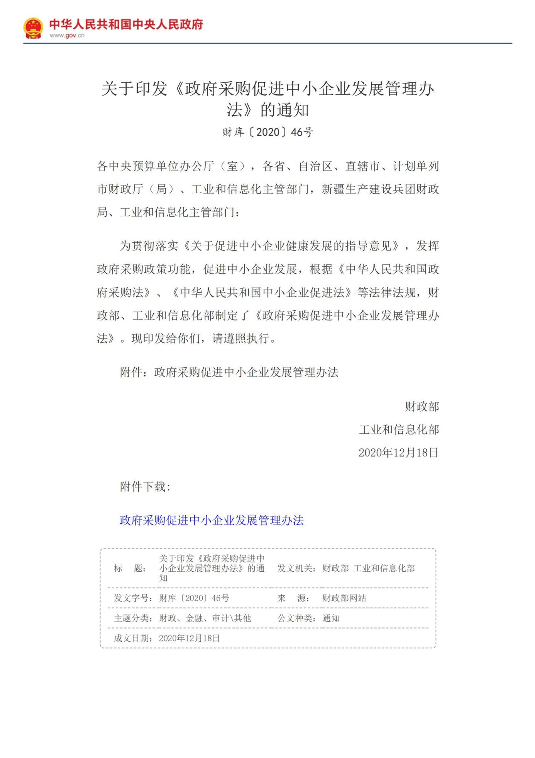

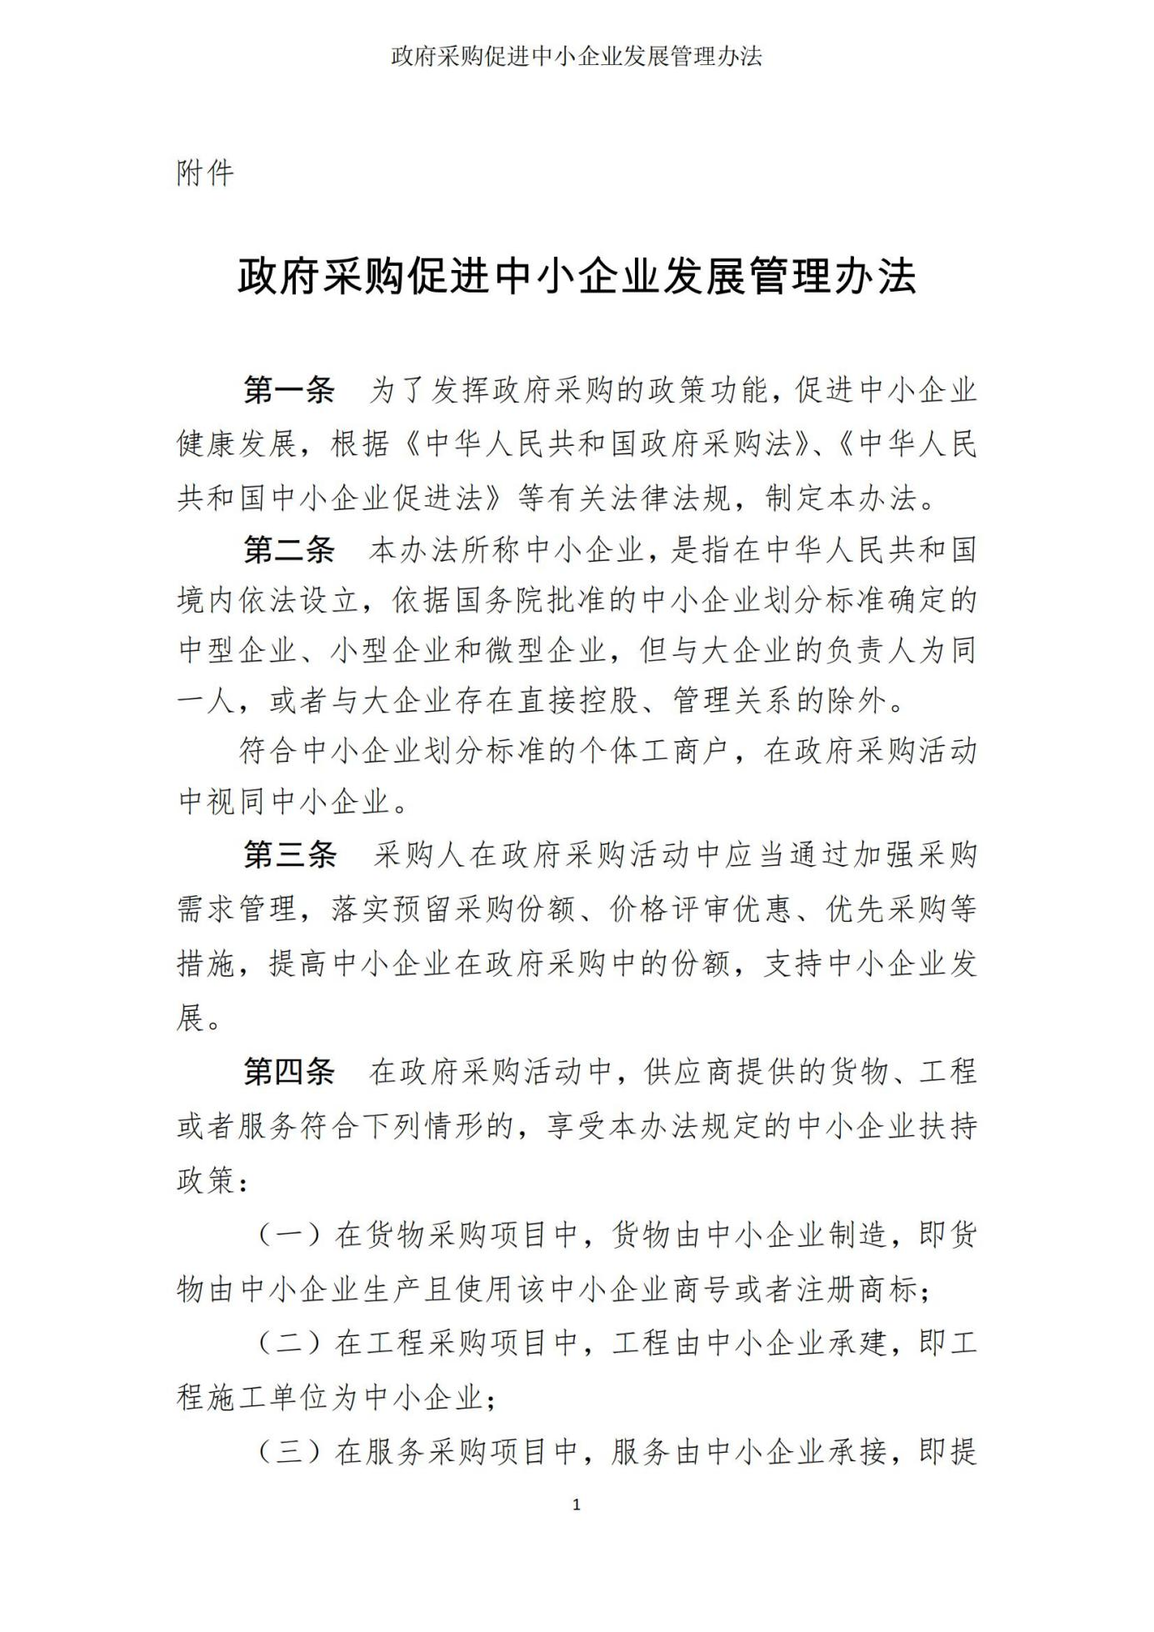

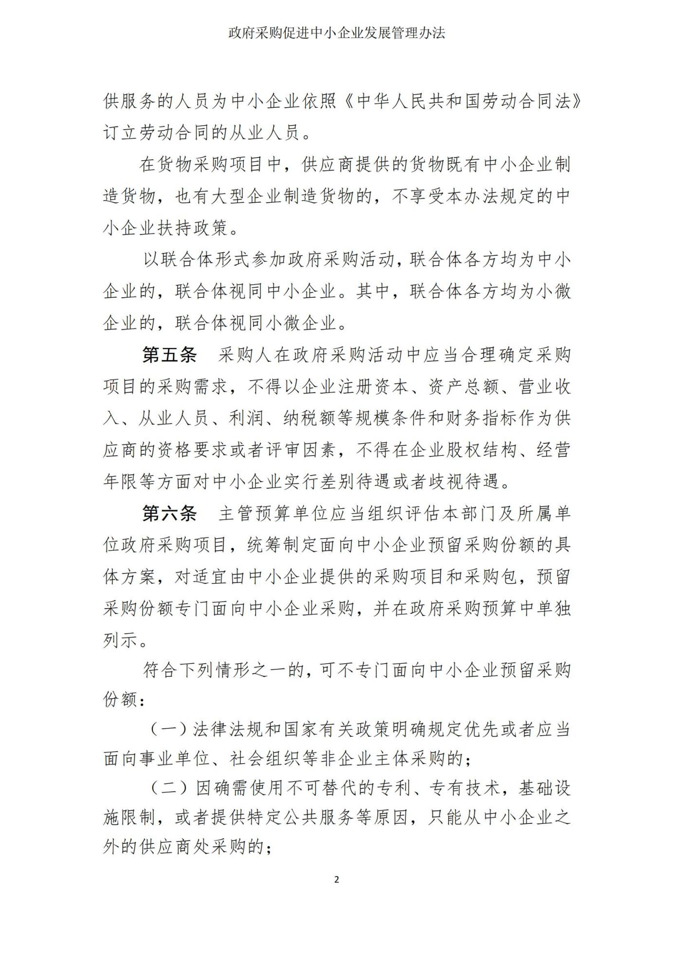

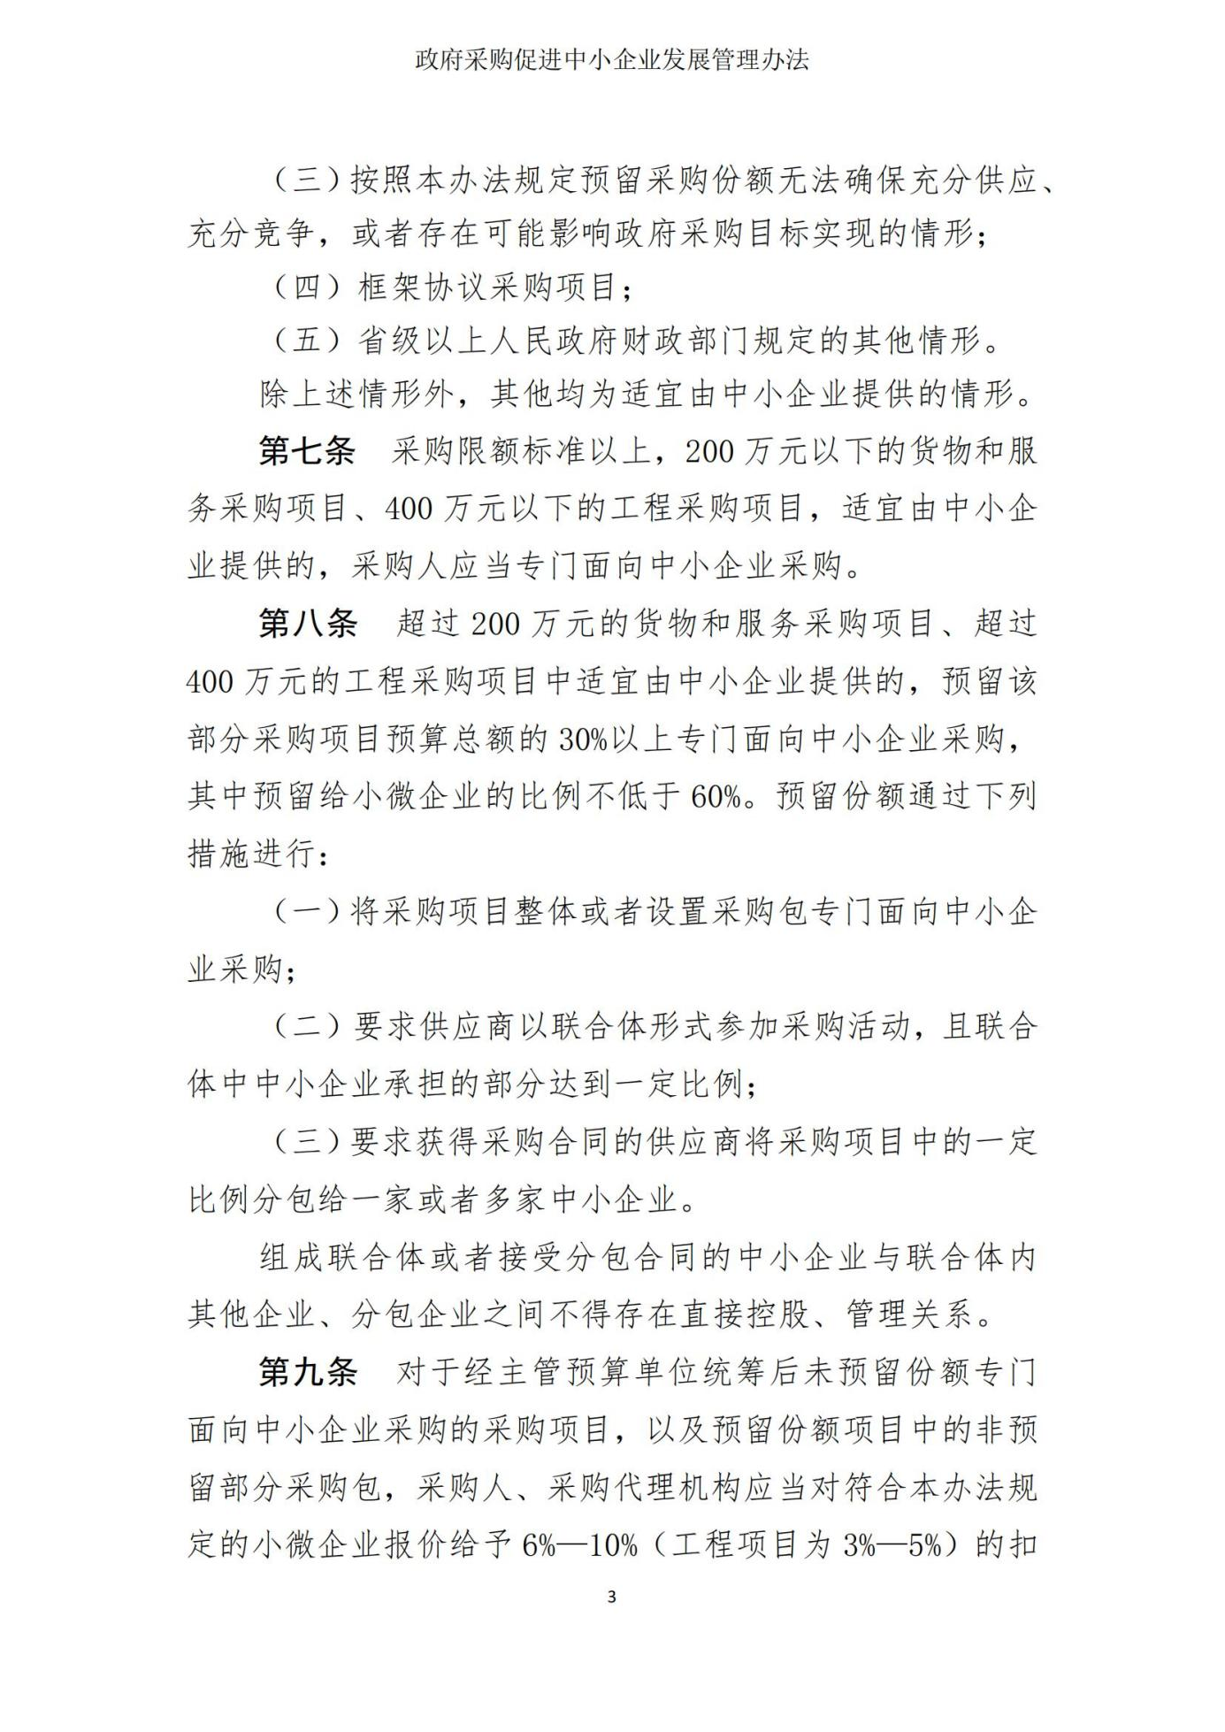

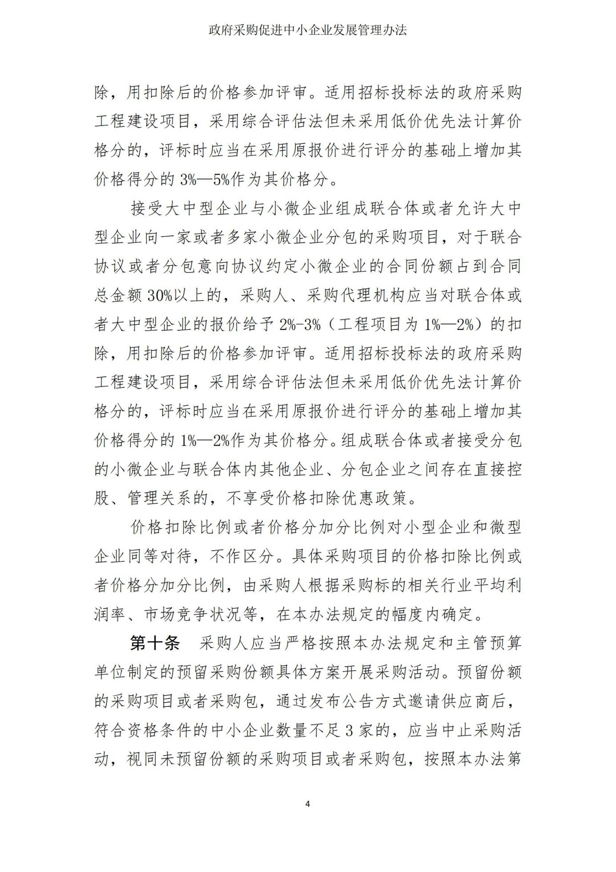

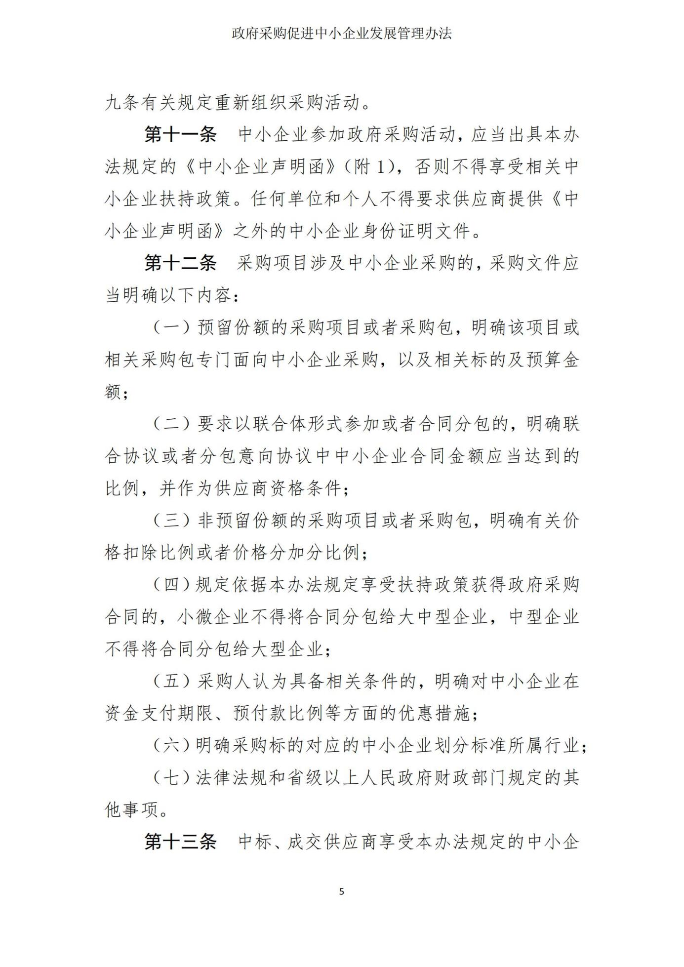

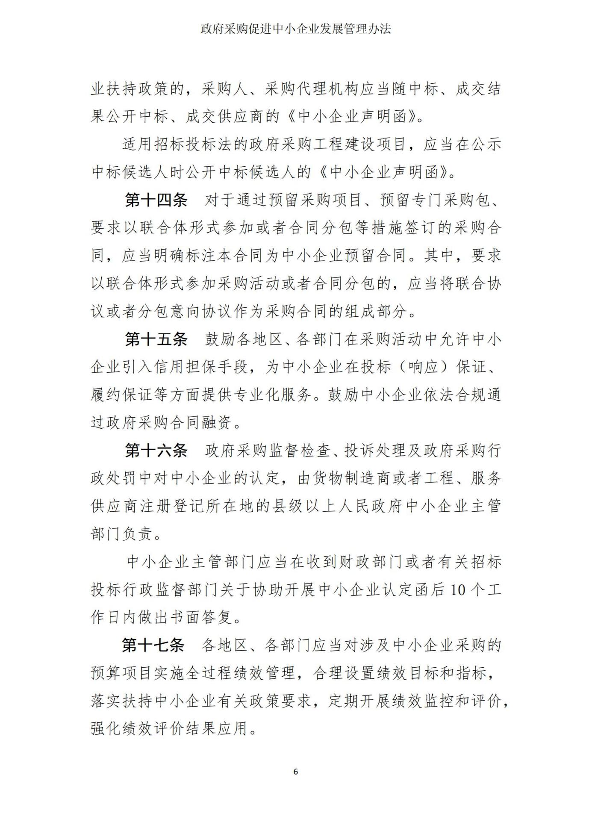

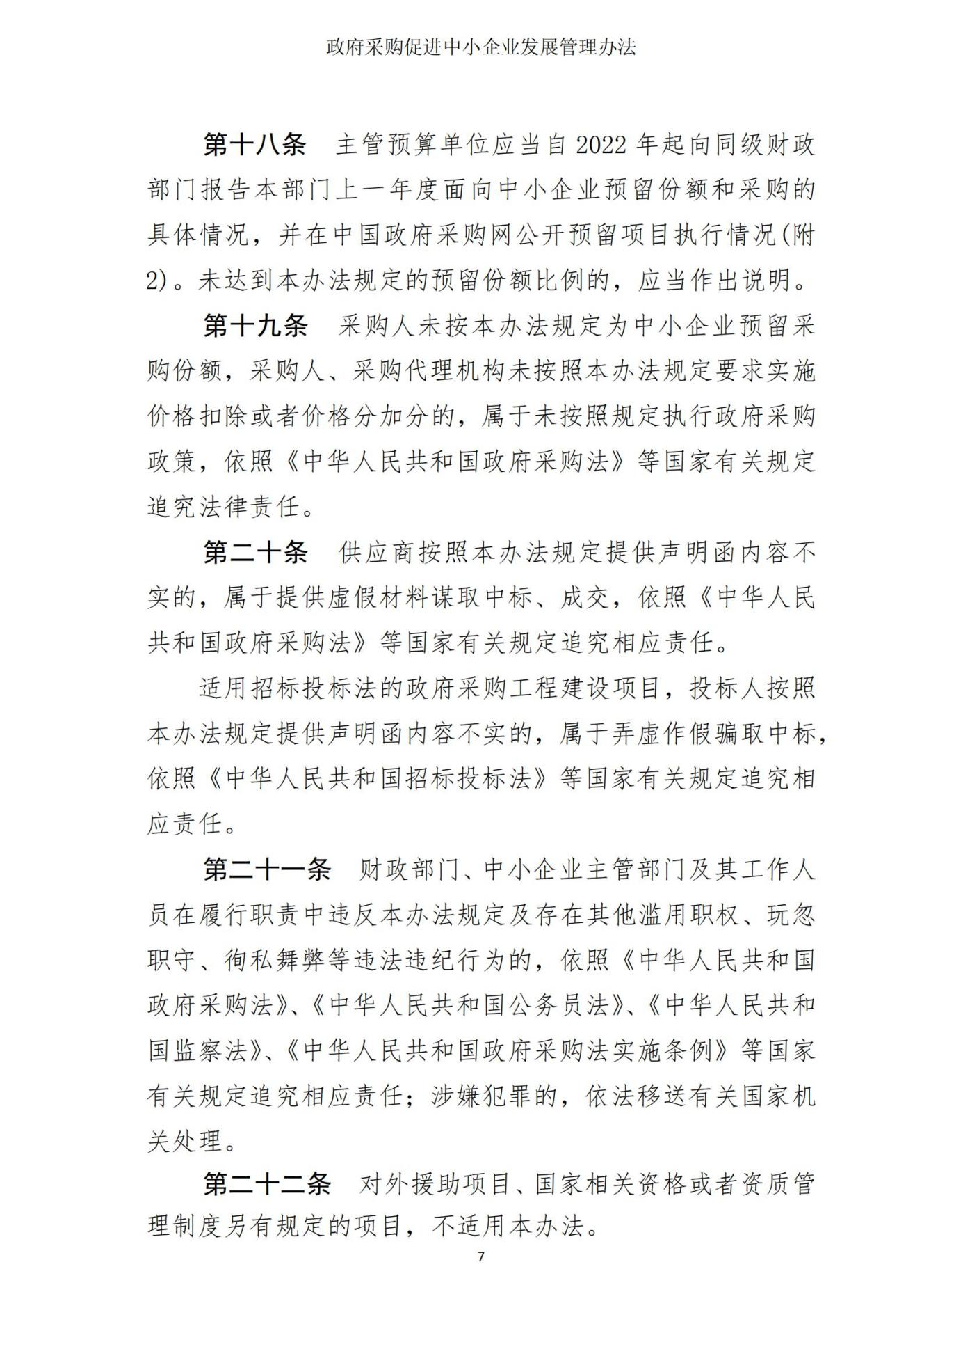

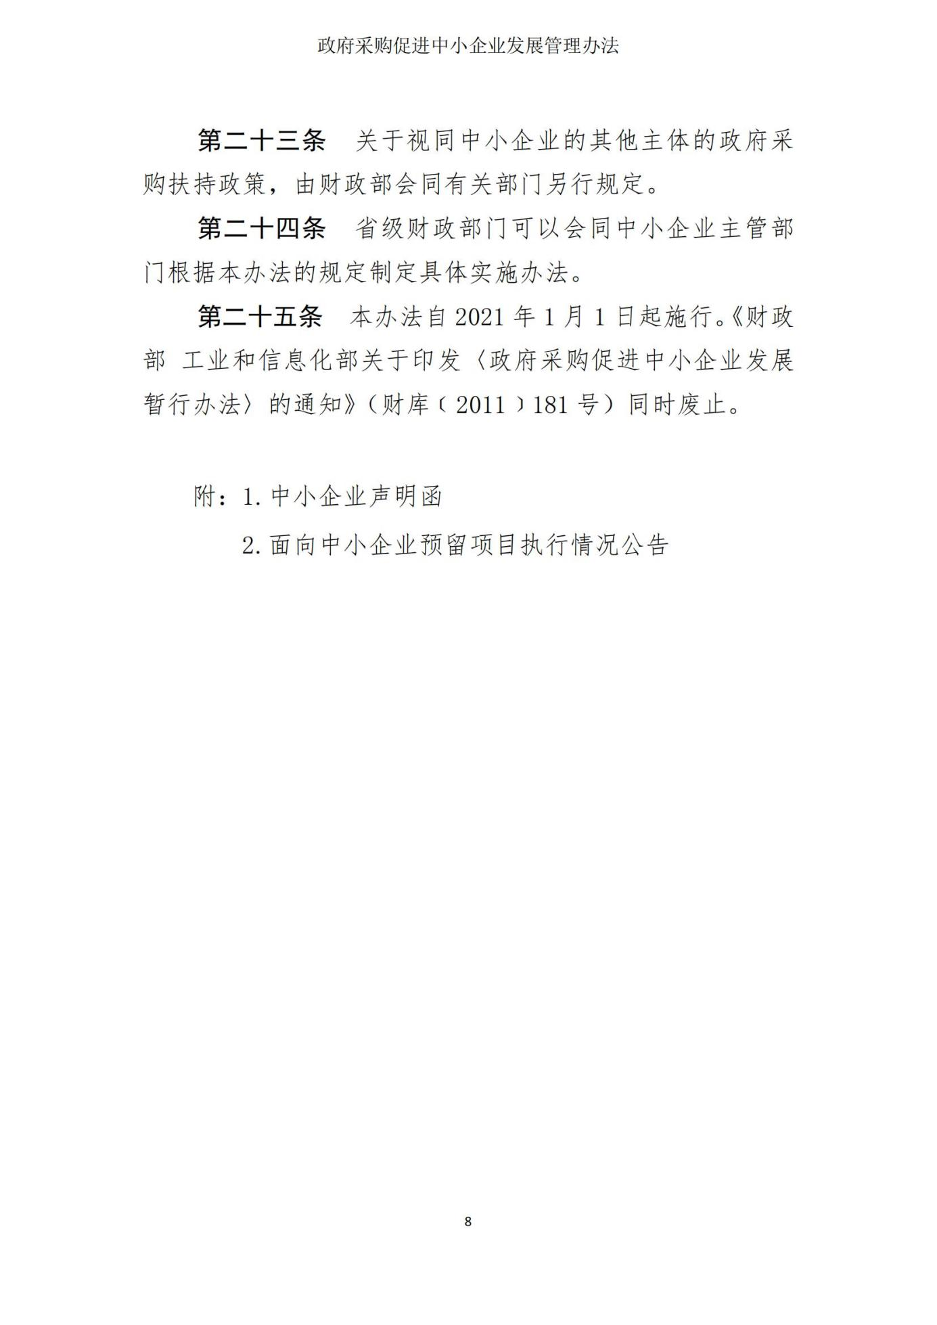

**附件二：财政部关于进一步加大政府采购支持中小企业力度的通知**

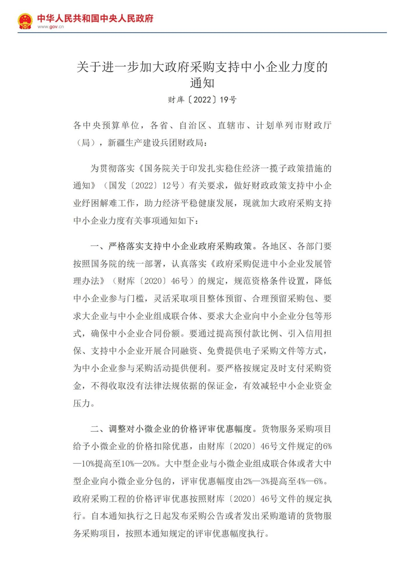

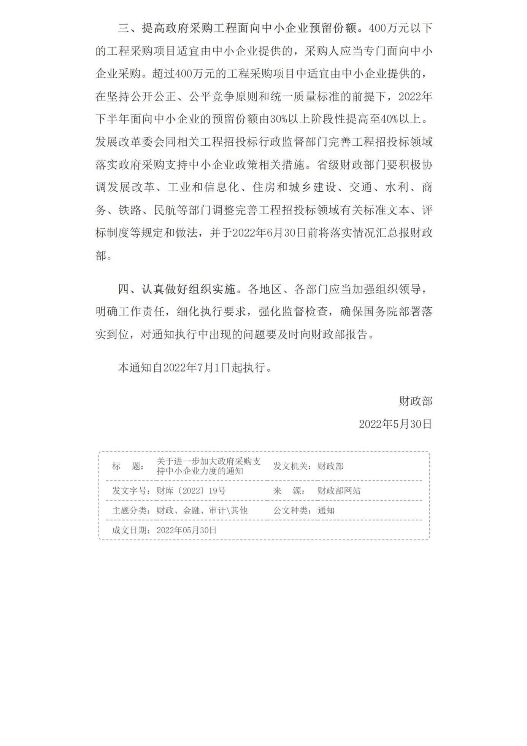

**附件三：吉林省强化政府采购政策支持中小企业发展落实举措**

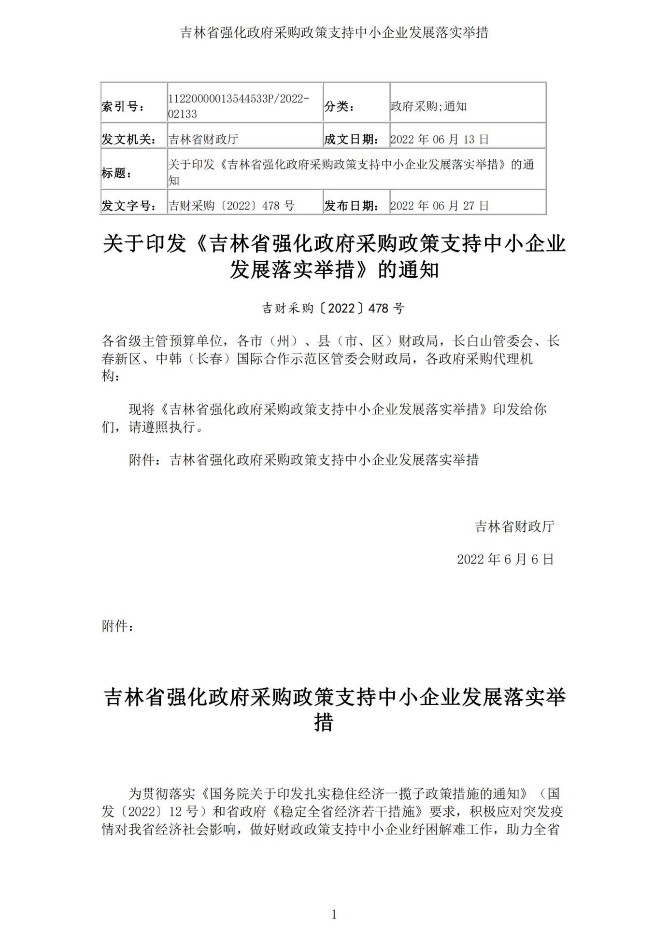

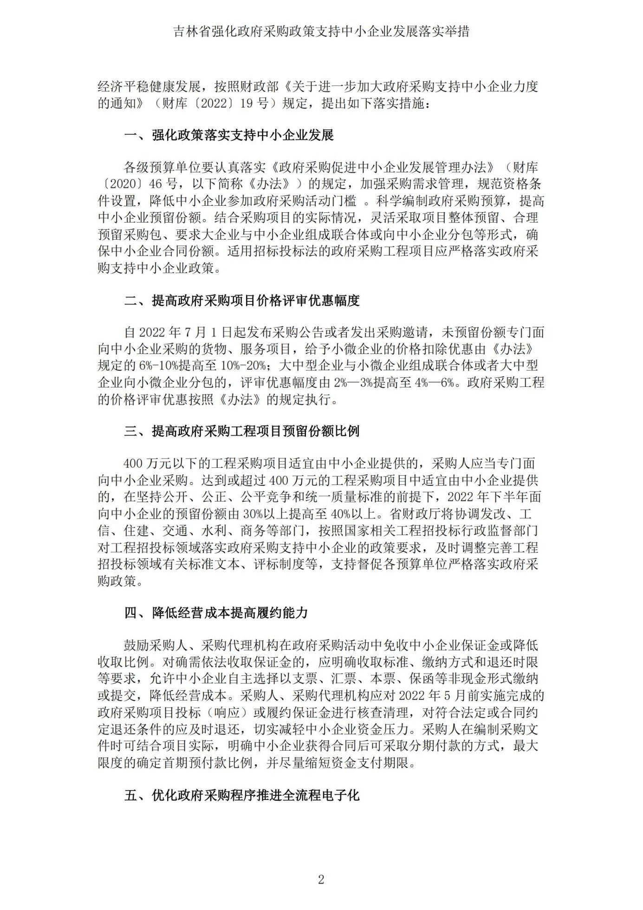

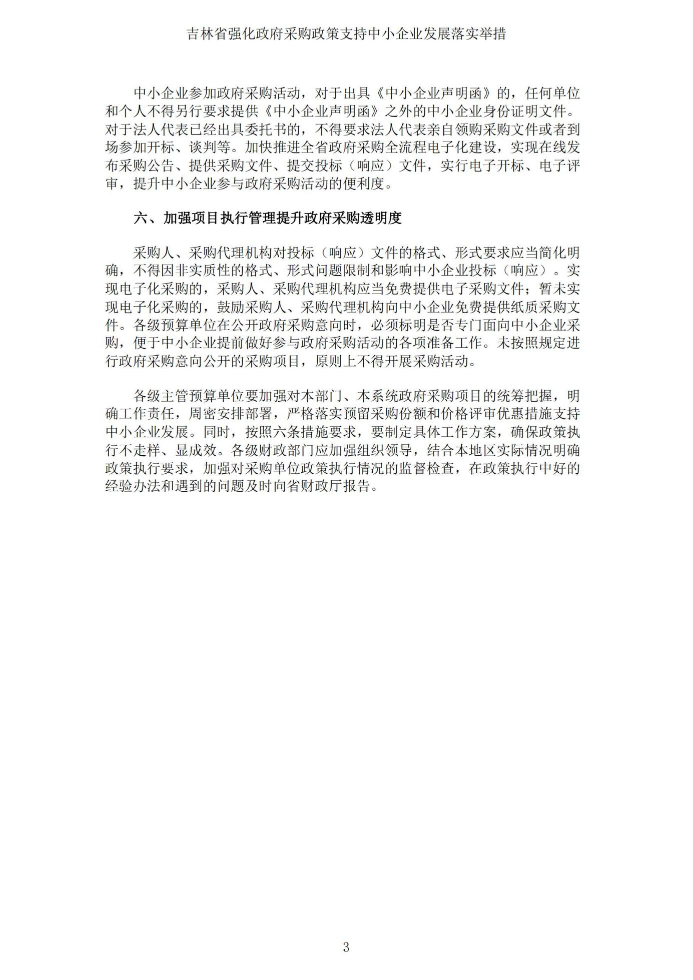

**附件四：关于印发中小企业划型标准规定的通知**

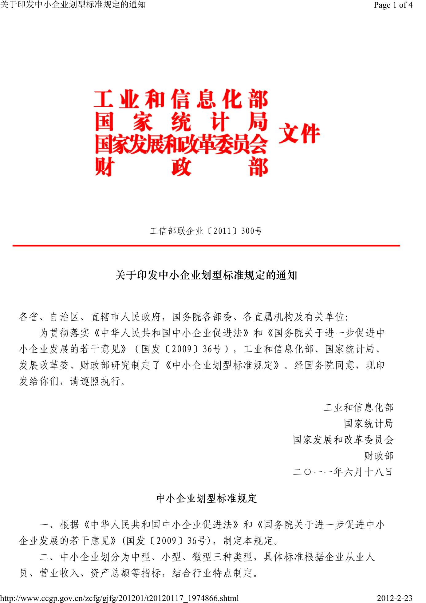

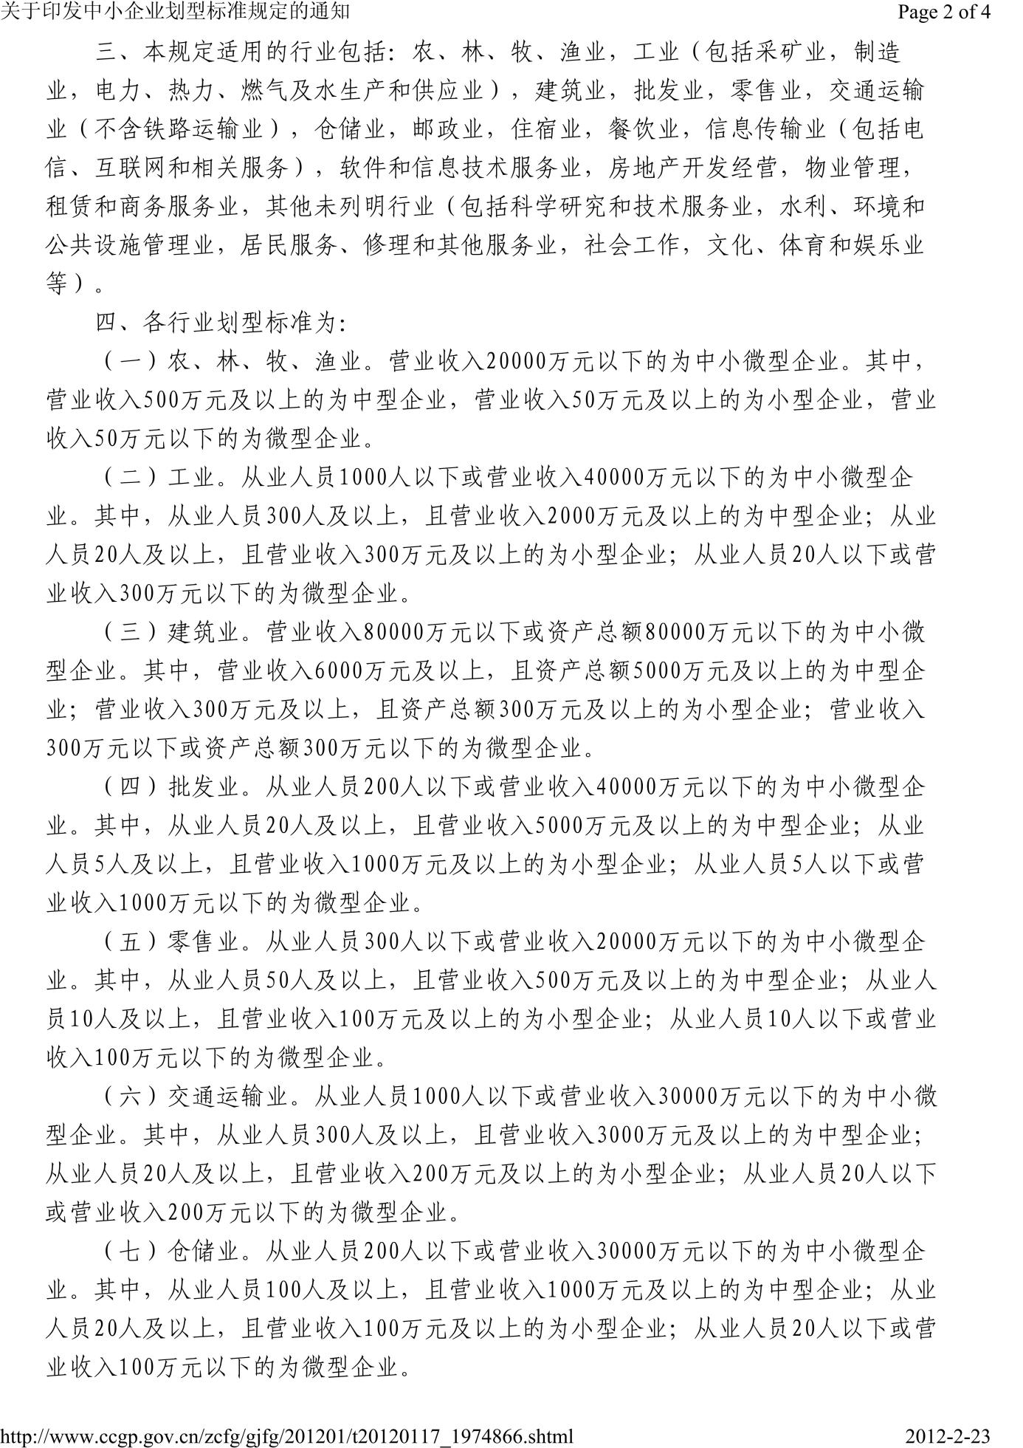

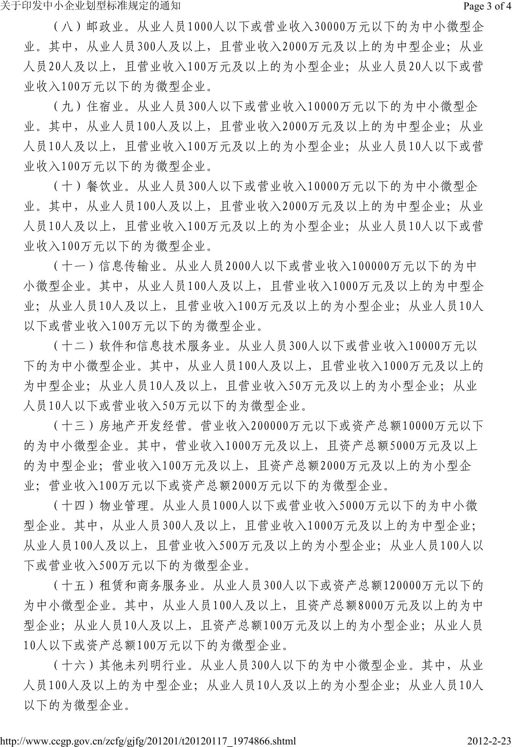

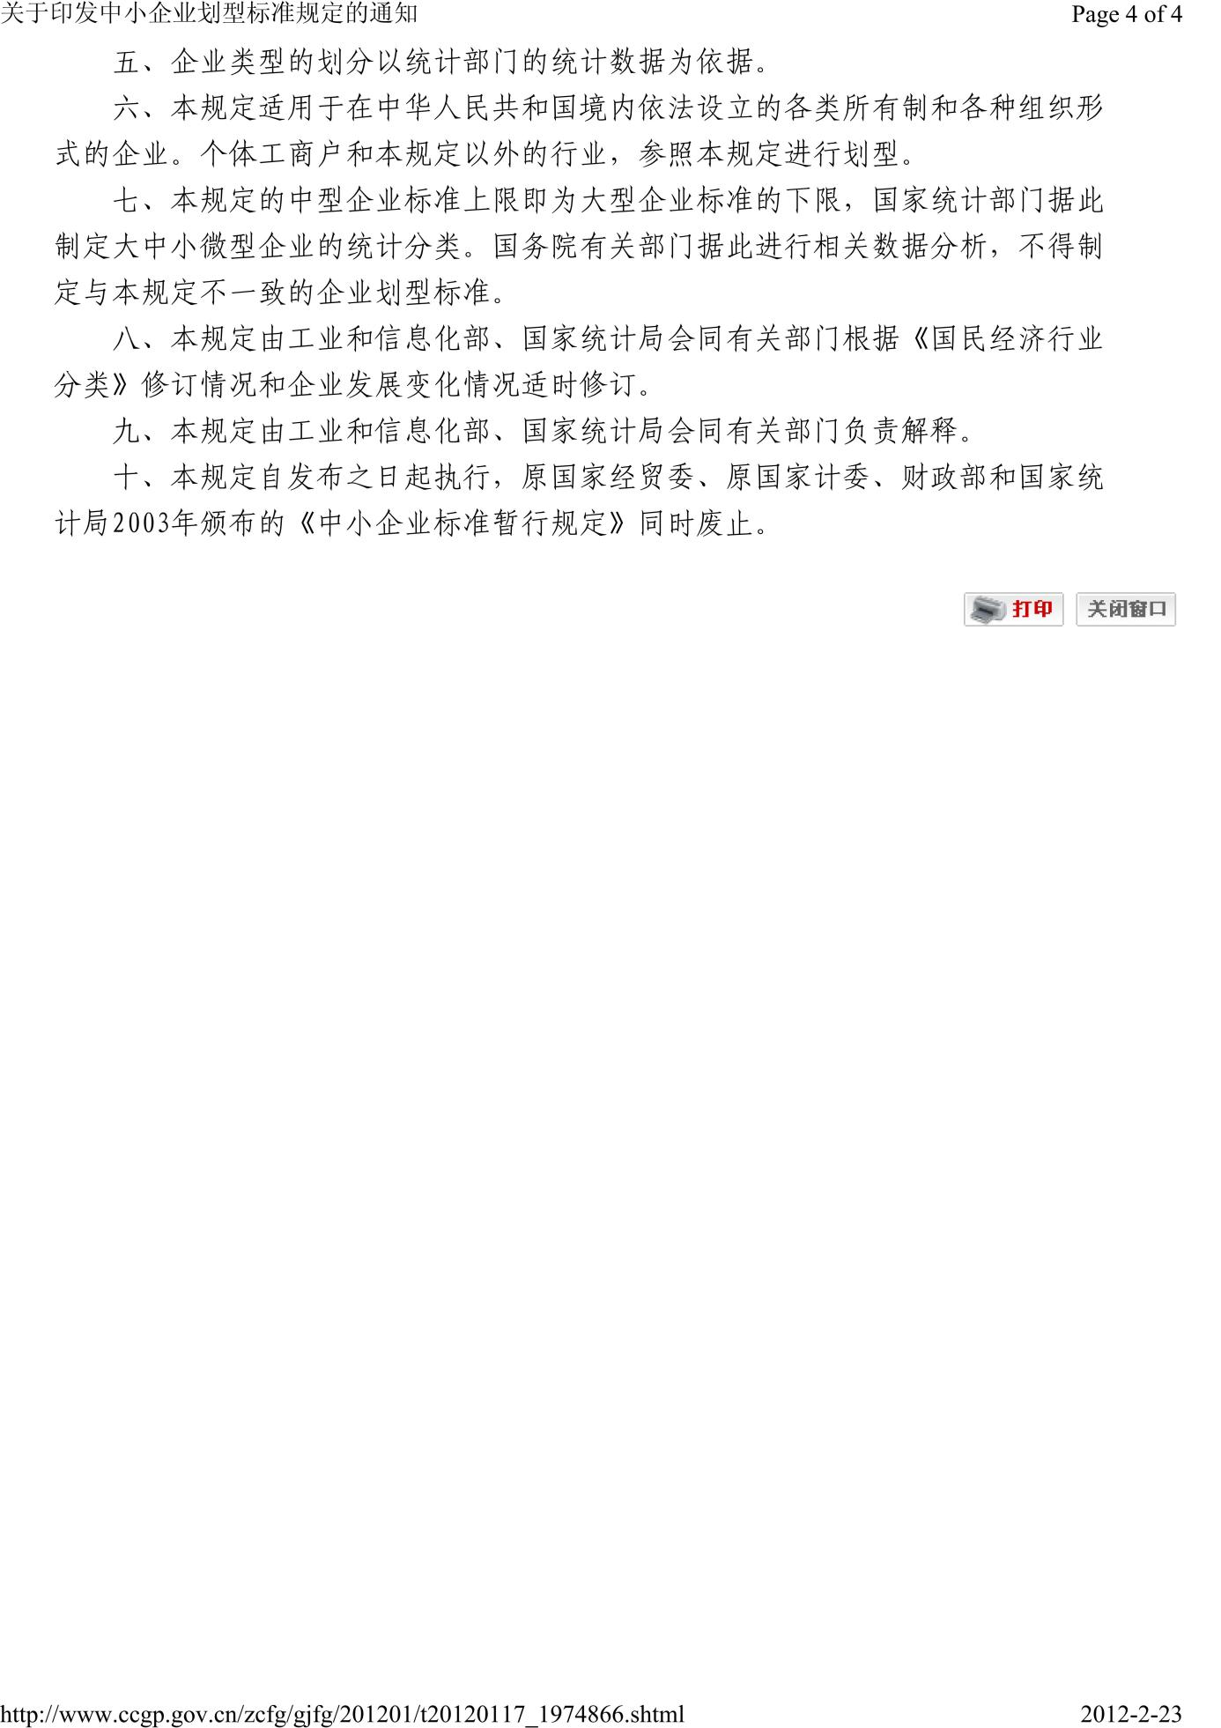

# 第三章 资格审查和评标办法

**第一节 资格审查**

**资格审查程序**

（1）采购代理机构对投标人投标文件进行审查、评价。不符合招标文件规定的资格审查标准的，不具有投标资格。资格审查标准见表1。

（2）投标人提交的资格证明文件是投标文件的组成部分，资格证明文件的澄清，应当遵守政府采购法律法规关于投标文件澄清的规定，并由采购代理机构负责组织。

（3）资格审查结束后，采购代理机构根据审查、评价意见编制资格审查报告，确定资格审查合格投标人名单。

**\*\*资格审查结束后，采购代理机构应当将资格审查结果告知评标委员会。**

**\*\*资格审查不合格投标人不进入评标；资格审查合格投标人少于3家的，应予废标，不得进入评标程序。**

**资格审查标准 表1**

| **评审因素** | | **评审标准** |
| --- | --- | --- |
| 法定资格条件 | 承担民事责任能力 | **投标人在中华人民共和国境内注册、能够独立承担民事责任**，**并取得有效的营业执照。**  投标文件内附营业执照扫描件。 |
| 商业信誉和财务会计制度 | **投标人具有良好的商业信誉和健全的财务会计制度。**  投标文件内附“承诺书”。 |
| 履约能力 | **投标人具有履行合同所必需的设备和专业技术能力。**  投标文件内附“承诺书”。 |
| 纳税及社保要求 | **投标人具有依法缴纳税收和社会保障资金的良好记录。**  **投标文件内附以下材料：**  ①自招标公告发布之日起前6个月内任意1个月的增值税缴纳凭据扫描件（如完税证明、税收缴款书等）；  ②自招标公告发布之日起前6个月内任意1个月的社会保险缴纳凭据扫描件（包括专用收据、社会保险缴纳清单或税务部门出具的缴款证明）。  **特殊情形说明：**  ①依法免税或无需缴纳社会保障资金的投标人：需提供由税务部门或社保部门出具的合法有效证明文件，明确证明其符合免税或无需缴纳的法定条件。  ②关于税收征收机制改革及减税降费政策：若通过网上申报缴纳税费，可提供网上申报成功的截图或电子缴款凭证（需清晰体现申报单位名称、税种、金额、缴款时间等关键信息）作为有效缴纳凭据。 |
| **参加政府采购活动前三年内，在经营活动中没有重大违法记录：** 投标文件内附“承诺书”。 **\*\*\*投标人在参加政府采购活动前三年内因违法经营被禁止在一定期限内参加政府采购活动，期限届满的，可以参加政府采购活动。** | |
| **法律、行政法规规定的其他条件：** 投标文件内附“承诺书”。 | |
| 落实政府采购政策需满足的资格条件 | | 本项目专门面向中小企业采购。  投标人须为“中小企业”，本项目对应的中小企业划分标准所属行业为“**农、林、牧、渔业**”。  **投标文件内附符合（财库〔2020〕46号）文件规定的《中小企业声明函》。** |
| 限定资格条件 | | **不得参加政府采购活动情形：**单位负责人为同一人或者存在直接控股、管理关系的不同投标人，不得同时参加该采购项目的投标。 投标文件内附“承诺书”。 |
| **拒绝参加政府采购活动情形（信誉要求）：**  ①未被列入“中国政府采购网”（www.ccgp.gov.cn）政府采购严重违法失信行为记录名单。  ②未被最高人民法院在“信用中国”网站（www.creditchina.gov.cn）或各级信用信息共享平台中列入失信被执行人名单、重大税收违法案件当事人名单。  **信用记录由采购代理机构通过上述网站等渠道查询。**  **\*\*\*信用信息查询记录及相关证据与其他相关文件一并保存。** |

**第二节 符合性审查**

评标委员会应当对符合资格的投标人的投标文件进行符合性审查，以确定其是否满足招标文件的实质性要求。不符合招标文件规定的符合性审查标准的，其投标无效。符合性审查标准见表2。

**\*\*符合性审查合格投标人少于3家的，应予废标。**

**符合性审查标准 表2**

|  |  |
| --- | --- |
| **评审因素** | **评审标准** |
| 投标人名称 | 与营业执照一致。 |
| 签字盖章 | 符合“政采云”平台的电子签章要求及招标文件第六章“投标文件格式”要求。若以上两种要求不一致时，以平台要求为准。  **注1：单位公章及法定代表人签章须为电子签章。如委托代理人无电子签章，将该页打印并手写签字后扫描上传。**  **注2：若投标人在文件签章过程中，出现超出上述规定的盖章情况（即多盖章），在不影响投标文件实质性内容及评审工作的前提下，且所盖印章真实有效，该投标文件的签章行为仍视为满足要求，其投标文件有效性不受影响。** |
| 投标文件格式 | 符合第六章“投标文件格式”的要求。 |
| 投标报价 | 只能有一个有效报价，且投标人的投标报价不得超过最高限价。 |
| 服务期限 | 自合同签订之日起7个月内（以实际签订合同为准）。  **评审“投标函”。** |
| 投标有效期 | 符合第二章“投标人须知”第 3.3.1项规定。  **评审“投标函”。** |
| 投标保证金 | 符合第二章*“*投标人须知*”*第 3.2.1项规定。  **投标文件内附投标保证金递交证明扫描件。** |

**第三节 商务和技术评审**

评标委员会应当按照招标文件中规定的评标方法和标准，对符合性审查合格的投标文件进行商务和技术评估，综合比较与评价。**商务和技术评审标准见表3。**

评标时，评标委员会各成员应当独立对每个投标人的投标文件进行评价，并汇总每个投标人的得分。

**商务和技术评审标准（100分） 表3**

| **评审因素** | | **评审标准** |
| --- | --- | --- |
| **商务**  **评审**  **40分** | 类似项目业绩  （10分） | 投标人近2年（**2023年8月1日至投标截止日，以完成日期为准**）有已完采伐项目业绩，每一项得5分，最高得10分。  **投标文件内附采伐合同扫描件。** |
| 投标  报价  （30分） | 报价得分采用低价优先法计算，**即满足招标文件要求且投标价格最低的投标报价为评标基准价，其价格分为满分**。其他投标人的价格分统一按照下列公式计算：**投标报价得分=(评标基准价／投标报价)×100×30%**  评标过程中，不得去掉报价中的最高报价和最低报价。 |
| **技术**  **评审**  **60分** | 采伐方案与技术措施（16分） | 1. 采伐前准备。 2. 采伐方式。   3、抚育间伐：打枝、造材、集材。  4、清林：地面采伐剩余物切段堆集。  每提供一小项适用于本项目，且经评标专家确认后内容可行，满足一项得4分，满分16分。 |
| 质量保证措施（8分） | 1、精准标记采伐木，双重检查防误伐。  2、安排专业技术人员对采伐作业全过程进行监督。  每提供一小项适用于本项目，且经评标专家确认后内容可行，满足一项得4分，满分8分。 |
| 安全保障措施（12分） | 1、定期培训考核。  2、配全防护用具并监督佩戴。  3、恶劣天气停工，设警戒区。  每提供一小项适用于本项目，且经评标专家确认后内容可行，满足一项得4分，满分12分。 |
| 进度控制措施（6分） | 1、制进度计划，明阶段目标节点。  2、每周查进度，分析偏差调整。  每提供一小项适用于本项目，且经评标专家确认后内容可行，满足一项得3分，满分6分。 |
| 环境保护措施（6分） | 1、围栏限范围，设边界标识。  2、分类处理剩余物，防水土流失。  每提供一小项适用于本项目，且经评标专家确认后内容可行，满足一项得3分，满分6分。 |
| 资源配备计划（6分） | 1、按需配采伐、运输等人员，明权责。  2、配性能良好采伐与运输设备。  每提供一小项适用于本项目，且经评标专家确认后内容可行，满足一项得3分，满分6分。 |
| 运输  措施  （6分） | 1、选适合林区路况车辆。  2、合理装载，固定采伐木。  3、规划最优运输路线。  每提供一小项适用于本项目，且经评标专家确认后内容可行，满足一项得2分，满分6分。 |

**第四节 评标办法**

采用综合评分法的，评标结果按评审后得分由高到低顺序排列。得分相同的，按投标报价由低到高顺序排列。得分且投标报价相同的并列。投标文件满足招标文件全部实质性要求，且按照评审因素的量化指标评审得分最高的投标人为排名第一的中标候选人。

对于投标文件中含义不明确、同类问题表述不一致或者有明显文字和计算错误的内容，评标委员会应当要求投标人作出必要的澄清、说明或者补正。

投标人的澄清、说明或者补正应当加盖公章，或者由法定代表人或其授权的代表签字。投标人的澄清、说明或者补正不得超出投标文件的范围或者改变投标文件的实质性内容。

投标文件报价出现前后不一致的，按照下列规定修正：

（1）投标文件中开标一览表内容与投标文件中相应内容不一致的，以开标一览表为准；

（2）大写金额和小写金额不一致的，以大写金额为准；

（3）单价金额小数点或者百分比有明显错位的，以开标一览表的总价为准，并修改单价；

（4）投标报价为各分项报价金额之和，投标报价与分项报价的合价不一致的，应以各分项合价累计数为准，修正投标报价；如分项报价中存在缺漏项，则视为缺漏项价格已包含在其他分项报价之中。

同时出现两种以上不一致的，按照前款规定的顺序修正。修正后的报价经投标人确认后产生约束力，投标人不确认的，其投标无效。

评标委员会认为投标人的报价明显低于其他通过符合性审查投标人的报价，有可能影响诚信履约的，应当要求其在评标现场合理的时间内提供书面说明，必要时提交相关证明材料；投标人不能证明其报价合理性的，评标委员会应当将其作为无效投标处理。

评标结果汇总完成后，除下列情形外，任何人不得修改评标结果：

（1）分值汇总计算错误的；

（2）分项评分超出评分标准范围的；

（3）评标委员会成员对客观评审因素评分不一致的；

（4）经评标委员会认定评分畸高、畸低的。

评标报告签署前，经复核发现存在以上情形之一的，评标委员会应当当场修改评标结果，并在评标报告中记载；评标报告签署后，采购人或者采购代理机构发现存在以上情形之一的，应当组织原评标委员会进行重新评审，重新评审改变评标结果的，书面报告本级财政部门。

评标委员会发现招标文件存在歧义、重大缺陷导致评标工作无法进行，或者招标文件内容违反国家有关强制性规定的，应当停止评标工作，与采购人或者采购代理机构沟通并作书面记录。采购人或者采购代理机构确认后，应当修改招标文件，重新组织采购活动。

采购人、采购代理机构应当采取必要措施，保证评标在严格保密的情况下进行。除采购人代表、评标现场组织人员外，采购人的其他工作人员以及与评标工作无关的人员不得进入评标现场。

有关人员对评标情况以及在评标过程中获悉的国家秘密、商业秘密负有保密责任。

评标委员会成员对需要共同认定的事项存在争议的，应当按照少数服从多数的原则作出结论。持不同意见的评标委员会成员应当在评标报告上签署不同意见及理由，否则视为同意评标报告。

评标委员会根据全体评标成员签字的原始评标记录和评标结果编写评标报告。评标报告应当包括以下内容：

（1）招标公告刊登的媒体名称、开标日期和地点；

（2）投标人名单和评标委员会成员名单；

（3）评标方法和标准；

（4）开标记录和评标情况及说明，包括无效投标人名单及原因；

（5）评标结果，确定的中标候选人名单或者经采购人委托直接确定的中标人；

（6）其他需要说明的情况，包括评标过程中投标人根据评标委员会要求进行的澄清、说明或者补正，评标委员会成员的更换等。

# 第四章 采购要求

|  |  |  |  |  |
| --- | --- | --- | --- | --- |
| **工作内容** | | **计量单位** | **蓄积量** | **总株数** |
| 八道林场枯黄枯死木 | 1.抚育间伐：打枝、造材、集材  2.清林：地面采伐剩余物切段堆集  3.运输：运输到朝阳川技校附近 | m³ | 267.73 | 共计4个小班，坡度均为斜坡，采伐枯黄枯死树总株数898株，其中人工樟子松739株，人工红松157株人工落叶松2株。 |
| 小营镇延吉市公园疫木 | 1.抚育间伐：打枝、造材、集材  2.清林：地面采伐剩余物切段堆集  3.运输：运输到朝阳川技校附近 | m³ | 747.37 | 共计6个小班，坡度分别为缓坡及斜坡，采伐日本松干蚧虫害木总株数3690株，全部为人工樟子松。 |
| 帽儿山林场疫木 | 1.抚育间伐：打枝、造材、集材  2.清林：地面采伐剩余物切段堆集  3.运输：运输到朝阳川技校附近 | m³ | 12324.18 | 共计76个小班，坡度分别为平坡、缓坡及斜坡，采伐日本松干蚧虫害木总株数62596株，全部为人工樟子松。 |
| 帽儿山林场枯黄枯死木 | 1.抚育间伐：打枝、造材、集材  2.清林：地面采伐剩余物切段堆集  3.运输：运输到朝阳川技校附近 | m³ | 156.19 | 共计3个小班，坡度分别为缓坡及斜坡，采伐枯黄枯死树总株数1903株，其中人工红松1585株，人工樟子松209株，人工落叶松100株，人工云杉9株。 |

# 第五章 拟签订的合同文本

甲方（委托方）：

乙方（受托方）：

鉴于甲方有病虫害木采伐清理服务需求，乙方具备相应服务能力，依据《中华人民共和国民法典》等相关法律法规，经双方友好协商，达成如下协议：

**一、服务内容及其费用**

乙方按要求对八道林场、小营镇延吉市公园、帽儿山林场的病虫害木开展采伐清理工作，具体如下：

| **区域** | **工作内容** | **蓄积量**  **（m³）** | **金额** | |
| --- | --- | --- | --- | --- |
| **单价** | **合价** |
| 八道林场枯黄枯死木 | 1.抚育间伐：打枝、造材、集材  2.清林：地面采伐剩余物切段堆集  3.运输：运输到朝阳川技校附近 | 267.73 |  |  |
| 小营镇延吉市公园疫木 | 1.抚育间伐：打枝、造材、集材  2.清林：地面采伐剩余物切段堆集  3.运输：运输到朝阳川技校附近 | 747.37 |  |  |
| 帽儿山林场疫木 | 1.抚育间伐：打枝、造材、集材  2.清林：地面采伐剩余物切段堆集  3.运输：运输到朝阳川技校附近 | 12324.18 |  |  |
| 帽儿山林场枯黄枯死木 | 1.抚育间伐：打枝、造材、集材  2.清林：地面采伐剩余物切段堆集  3.运输：运输到朝阳川技校附近 | 156.19 |  |  |
| 总计 | | | |  |

注：报价应包含人工费、材料费、机具使用费（装车费、运输费、卸车费）、管理费、利润及税金等全部费用。

**二、服务期限**

自合同签订之日起7个月内。

**三、服务费用支付方式**

服务全部完成并且全部木材出售成功后28个工作日内，甲方一次性支付服务费。

**\*\*\*采伐清理过程中，采伐500立方米左右进行一次拍卖，总计拍卖次数20次左右，具体以实际情况为准**。

**四、双方权利与义务**

**（一）甲方权利与义务**

**1、权利**

（1）有权对乙方服务过程进行监督检查，要求乙方纠正不符合约定的行为。

（2）有权对服务成果进行验收，对不合格部分要求乙方整改。

**2、义务**

（1）按合同约定及时支付服务费用。

（2）提供与服务相关的必要资料、信息及协助，如采伐区域的权属证明等。

（3）协调处理可能影响服务开展的外部关系。

**（二）乙方权利与义务**

**1、权利**

（1）有权按合同约定收取服务费用。

（2）有权要求甲方提供必要协助。

**2、义务**

（1）严格依照国家林业相关法律法规、技术标准及合同约定开展服务，确保服务质量和进度。

（2）自行承担服务过程中的安全责任，采取有效安全措施，避免安全事故。若因乙方原因发生安全事故，由乙方承担全部责任。

（3）做好服务过程中的环境保护工作，减少对周边生态环境的破坏。

（4）定期向甲方汇报服务进展情况，接受甲方监督检查。

（5）服务结束后，清理服务现场，保持场地整洁。

**五、服务质量与验收**

1、质量标准

符合国家林业行业的相关质量标准及本合同约定要求。

**2、验收程序**

（1）乙方完成阶段性或全部服务后，及时向甲方提交验收申请及相关资料。

（2）甲方收到申请后3个工作日内组织验收。验收合格的，双方签署验收合格文件；不合格的，乙方应在甲方指定时间内整改至合格，由此产生的费用和延误责任由乙方承担。

**六、违约责任**

1、若乙方未按合同约定期限完成服务，每逾期一日，按服务费用总额的 [0.2]% 向甲方支付违约金。逾期超过15日，甲方有权解除合同，乙方应返还已收费用并赔偿甲方损失。

2、若服务质量不符合约定，乙方应无偿返工至合格，若因此导致逾期，按逾期违约责任处理。同时，甲方有权要求乙方按服务费用总额的30%支付违约金。

**七、争议解决**

如双方在本合同履行过程中发生争议，应首先通过友好协商解决；协商不成的，任何一方均有权向甲方所在地有管辖权的人民法院提起诉讼。

**八、其他条款**

本合同自双方签字（或盖章）之日起生效。

本合同一式  **5** 份，甲方执 **2** 份，乙方执 **2** 份，代理机构执  **1** 份，具有同等法律效力。

甲方（盖章）：

法定代表人或授权代表（签字）：

签订日期： 年 月 日

乙方（盖章）：

法定代表人或授权代表（签字）：

签订日期： 年 月 日

# 第六章 投标文件格式

**延吉市林业局2025年病虫害木采伐清理项目**

**投标文件**

**项目编号：采购计划-[2025]-00164号-SL10**

**投标人： （盖单位章）**

**法定代表人或其委托代理人： （签字）**

**年 月 日**

**目 录**

**根据投标文件自拟**

**第一部分 资格证明文件**

**一、法定资格条件**

**（一）营业执照**

**注：此页附营业执照扫描件，扫描件必须要清晰、字迹清楚。**

**（二）商业信誉和财务会计制度**

|  |
| --- |
| **承诺书**  我单位承诺：  （1）在生产经营活动中始终能做到遵纪守法，诚实守信，有良好的履约业绩。  （2）能够严格执行现行的财务会计管理制度，财务管理制度健全，财务清晰，能够按规定真实、全面反应企业的生产经营活动。  我方保证上述信息的真实和准确，并愿意承担因我方就此弄虚作假引起的一切法律后果。  特此承诺。  投标人： （盖单位章）  法定代表人： （签字或盖章）  年 月 日 |

1. **履约能力**

|  |
| --- |
| **承诺书**  我单位承诺：  具有履行合同所必需的设备和专业技术能力。  我方保证上述信息的真实和准确，并愿意承担因我方就此弄虚作假引起的一切法律后果。  特此承诺。  投标人： （盖单位章）  法定代表人： （签字或盖章）  年 月 日 |

**（四）纳税及社保**

**注：此页附以下材料：**

①自招标公告发布之日起前6个月内任意1个月的增值税缴纳凭据扫描件（如完税证明、税收缴款书等）；

②自招标公告发布之日起前6个月内任意1个月的社会保险缴纳凭据扫描件（包括专用收据、社会保险缴纳清单或税务部门出具的缴款证明）。

**特殊情形说明：**

①依法免税或无需缴纳社会保障资金的投标人：需提供由税务部门或社保部门出具的合法有效证明文件，明确证明其符合免税或无需缴纳的法定条件。

②关于税收征收机制改革及减税降费政策：若通过网上申报缴纳税费，可提供网上申报成功的截图或电子缴款凭证（需清晰体现申报单位名称、税种、金额、缴款时间等关键信息）作为有效缴纳凭据。

**（五）没有重大违法记录**

|  |
| --- |
| **承诺书**  我单位承诺：  我单位参加 （项目名称）的政府采购活动前三年内，在经营活动中属于下列第 种情形：  （1）没有重大违法记录。  （2）有违法记录：因违法经营被禁止在一定期限内参加政府采购活动，现期限已满，可以参加政府采购活动。  我方保证上述信息的真实和准确，并愿意承担因我方就此弄虚作假引起的一切法律后果。  特此承诺。  投标人： （盖单位章）  法定代表人： （签字或盖章）  年 月 日 |

**（六）法律、行政法规规定的其他条件**

|  |
| --- |
| **承诺书**  我单位承诺：  我单位满足法律、行政法规规定的其他条件。  我方保证上述信息的真实和准确，并愿意承担因我方就此弄虚作假引起的一切法律后果。  特此承诺。  投标人： （盖单位章）  法定代表人： （签字或盖章）  年 月 日 |

**二、落实政府采购政策需满足的资格条件**

**中小企业声明函**

本公司郑重声明，根据《政府采购促进中小企业发展管理办法》（财库[2020]46号）的规定，本公司参加 **延吉市林业局** 的 **延吉市林业局2025年病虫害木采伐清理项目** 采购活动，服务全部由符合政策要求的中小企业承接，具体情况如下：

**病虫害木采伐清理**  ，属于 **农、林、牧、渔业** ；承接企业为 （企业名称），从业人员 人，营业收入为 万元，资产总额为 万元，属于 （中型企业、小型企业、微型企业）；

本企业不属于大企业的分支机构，不存在控股股东为大企业的情形，也不存在与大企业的负责人为同一人的情形。

本企业对上述声明的真实性负责。如有虚假，将依法承担相应责任。

企业名称（盖章）：

日期： 年 月 日

**注：1.从业人员、营业收入、资产总额填报上一年数据，无上一年度数据的新成立企业可不填报。**

**2.填写前请认真阅读《工业和信息化部、国家统计局、国家发展和改革委员会、财政部关于印发中小企业划型标准规定的通知》（工信部联企业〔2011〕300号）和《财政部、工业和信息化部关于印发<政府采购促进中小企业发展管理办法>的通知》（财库〔2020〕46号）相关规定。**

**三、限定资格条件**

|  |
| --- |
| **承诺书**  我单位承诺：  我单位不存在下列情形：  单位负责人为同一人或者存在直接控股、管理关系的不同投标人，不得同时参加该采购项目的投标。  我方保证上述信息的真实和准确，并愿意承担因我方就此弄虚作假引起的一切法律后果。  特此承诺。  投标人： （盖单位章）  法定代表人： （签字或盖章）  年 月 日 |

**四、投标人认为需要提供的其他资格相关材料**

**（如有）**

**第二部分 报价文件**

**一、开标一览表**

项目名称：

项目编号：

开标时间： 年 月 日 时（北京时间）

|  |  |
| --- | --- |
| **标题** | **内容** |
| 投标人名称 |  |
| 投标报价 |  |
| 服务期限 |  |
| 投标保证金 | 🞎已缴纳 🞎未缴纳 |
| 备注 |  |

**注：1、填报的内容须和投标文件中的内容一致；当投标文件报价出现不一致时，本表的投标报价作为确定开标、评标、签订合同时的投标报价依据。**

**2、本表内容即为开标时要公布的内容。**

投标人： （盖单位章）

法定代表人： （签字或盖章）

年 月 日

**二、分项报价**

|  |  |  |  |  |  |  |  |
| --- | --- | --- | --- | --- | --- | --- | --- |
| **序号** | **项目**  **编码** | **项目名称** | **工作内容** | **计量单位** | **蓄积量** | **金额（元）** | |
| **单价** | **合价** |
|  |  | 八道林场 |  |  |  |  |  |
| 1 | 05B001 | 枯黄枯死木 | 1.抚育间伐：打枝、造材、集材  2.清林：地面采伐剩余物切段堆集  3.运输：运输到朝阳川技校附近 | m³ | 267.73 |  |  |
|  |  | 小营镇延吉市公园 |  |  |  |  |  |
| 2 | 05B001 | 疫木 | 1.抚育间伐：打枝、造材、集材  2.清林：地面采伐剩余物切段堆集  3.运输：运输到朝阳川技校附近 | m³ | 747.37 |  |  |
|  |  | 帽儿山林场 |  |  |  |  |  |
| 3 | 05B001 | 疫木 | 1.抚育间伐：打枝、造材、集材  2.清林：地面采伐剩余物切段堆集  3.运输：运输到朝阳川技校附近 | m³ | 12324.18 |  |  |
|  |  | 帽儿山林场 |  |  |  |  |  |
| 4 | 05B001 | 枯黄枯死木 | 1.抚育间伐：打枝、造材、集材  2.清林：地面采伐剩余物切段堆集  3.运输：运输到朝阳川技校附近 | m³ | 156.19 |  |  |
|  |  | 合计 |  |  |  |  |  |

**第三部分 商务技术文件**

**一、投标函**

（采购人名称）：

1.我方己仔细研究了 （项目名称）采购招标项目招标文件的全部内容，愿意以人民币（大写） 元（¥ ）的投标总报价，服务期限 ，并按合同约定履行义务。

2.我方承诺投标有效期为 天，在此期间内不修改、撤销投标文件。

3.如我方中标，我方承诺：

（1）在收到中标通知书后，在中标通知书规定的期限内与你方签订合同。

（2）在签订合同时不向你方提出附加条件。

（3）在合同约定的期限内完成合同规定的全部义务。

（4）完全响应招标文件采购要求及合同条款。

4．我方在此声明，所递交的投标文件及有关资料内容完整、真实和准确。

5. （其他补充说明）。

投标人： （盖单位章）

法定代表人或其委托代理人： （签字）

地 址：

网 址：

电 话：

传 真：

邮政编码：

年 月 日

**二、法定代表人身份证明**

投标人名称：

单位性质：

地 址：

成立时间： 年 月 日

经营期限：

姓 名： 性 别： 年 龄： 联系电话：

系 （投标人名称）的法定代表人。

特此证明。

附：法定代表人身份证扫描件

|  |  |
| --- | --- |
| **法定代表人身份证正面**  **（国徽面）** | **法定代表人身份证反面**  **（人像面）** |

投标人： （盖单位章）

年 月 日

**三、授权委托书（如有）**

本人 （姓名）系 （投标人名称）的法定代表人，现委托 （单位名称）的 （姓名）为我方代理人。代理人根据授权，以我方名义签署、澄清、说明、补正、递交、撤回、修改 （项目名称）投标文件、签订合同和处理有关事宜，其法律后果由我方承担。

委托代理人电话： ，委托代理人电子邮箱：

委托期限： **自本授权委托书签署之日起至投标有效期结束为止** 。

代理人无转委托权。

附：法定代表人身份证及委托代理人身份证扫描件

|  |  |
| --- | --- |
| **法定代表人身份证正面**  **（国徽面）** | **法定代表人身份证反面**  **（人像面）** |
| **授权代表身份证正面**  **（国徽面）** | **授权代表身份证反面**  **（人像面）** |

投标人： （盖单位章）

法定代表人： （签字或盖章）

委托代理人： （签字）

年 月 日

**四、投标保证金**

**此页附金融机构、担保机构出具的保函扫描件（详见“投标人须知”第3.2.1项规定）。**

**五、近年完成的类似项目情况（如有）**

**（2023年8月1日至投标截止日，以完成日期为准）**

|  |  |
| --- | --- |
| 项目名称 |  |
| 项目所在地 |  |
| 采购人名称 |  |
| 采购人地址 |  |
| 采购人电话 |  |
| 合同价格 |  |
| 合同履行期限 |  |
| 项目负责人 |  |
| 项目描述 |  |
| 备注 |  |

**注：1.每张表格只填写一个项目，并标明序号。**

**2.后内附采伐合同扫描件。**

**六、技术方案**

1、采伐方案与技术措施

2、质量保证措施

3、安全保障措施

4、进度控制措施

5、环境保护措施

6、资源配备计划

7、运输措施

**七、投标人认为需要提供的其他商务技术相关材料**

**（如有）**